분산 시스템

분산시스템의 목표

Resource sharing

사용자에게 Access 및 Resource sharing 허용

Transparency (투명성)

Processes, Resource가 여러 대의 컴퓨터로 물리적인 Distribute 되엉있다는 것을

숨긴다.

Openness (개방성)

서비스의 syntax(구문)와 semantics(의미)를 설명하는 표준 구격에 따라 서비스를 제공한다.

Scalability(확장성)

Reliability(신뢰성)

Performance(성능)

Resource sharing

자원(프린터, 파일, 저장소, 웹 페이지, 네트워크 등)을 효과적으로 Share, Access하는 경우

🡪 Information의 교환, 협력이 쉬워진다.

🡪 결과적으로 보안이 중요해진다.

보안의 목표

Confidentiality - 기밀성(허가된 사용자만 사용)

Integrity - 무결성(데이터 손실 없이)

Availability - 가용성(이용가능한 경우 이용할 수 있도록)

Transparency(투명성)

Full distribution transparecny는 너무 과하다.

Network나 Node의 Failure들을 완벽하게 숨기는 것은 불가능하다.

Full trancsparency는 성능 저하를 가져오고, 굉장히 구현이 어렵다.

Openess(개방성)

환경에 관계없이, 다른 Open system과 상호작용 할 수 있다.

표준 구칙을 따른다(Protocol/ interface)

인터페이스는 HW(vender)에 대해 완전히 독립적이어야 한다.

시스템/서비스를 상호운용, 이식 가능하게 만드는데 도움이 된다.

유연성(Flexibility)

여러 구성 요소를 통합할 수 있는 능력

Openess 달성 조건

HW, Platform, Language와 상관 없는 System을 만들어야한다.

Scalability(확장성)

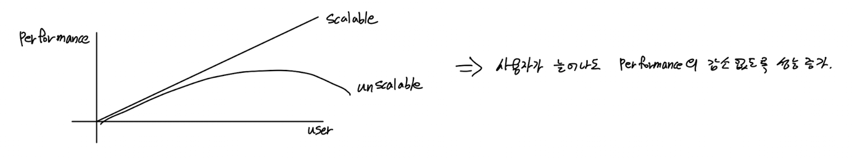

Scale up – Vertical Scaling (수직)

Single Point of Failure

특별 목적의 비싼 HW

모든 자원이 하나의 노드에 있어 빠른 처리 가능(메모리, 스토리지 등)

Scale out – Horizontal Scaling(수평)

상용화된 Hw사용(쉽고 저렴하게 구할 수 있다.)

특정 포인트에서 문제 발생해도 전체 System은 정상 작동한다.

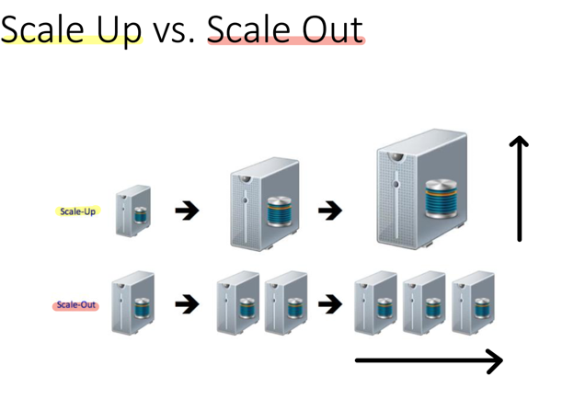

Scaling에서의 문제점

Multiple Copy inconsistencies(불일치)

🡪 1개의 server에서 데이터를 변환했다면, 다른 server들과 데이터가 달라진다.

🡪지속적인 동기화가 필요하다. (Global synchroization)

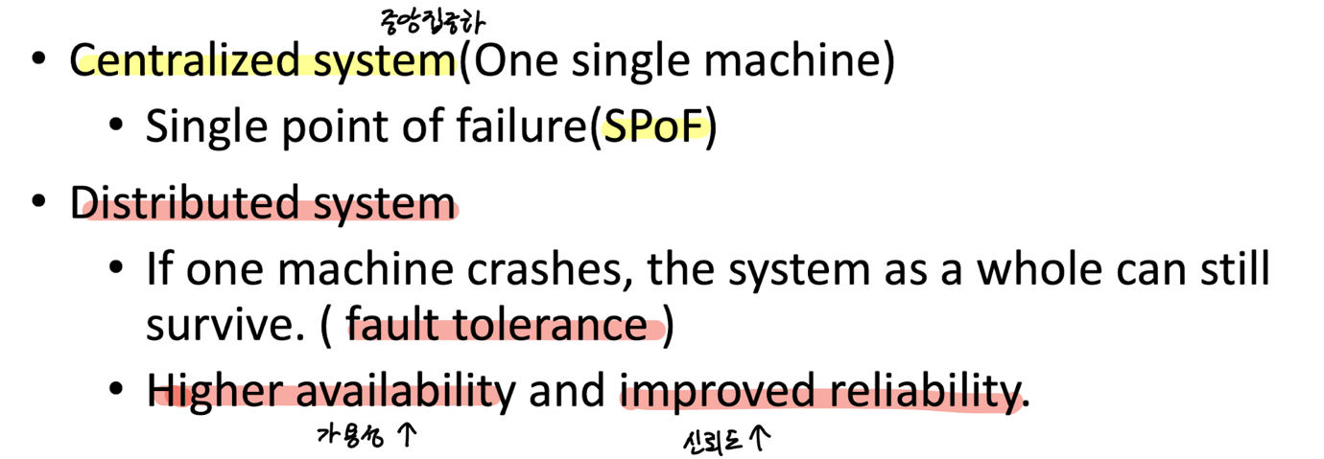

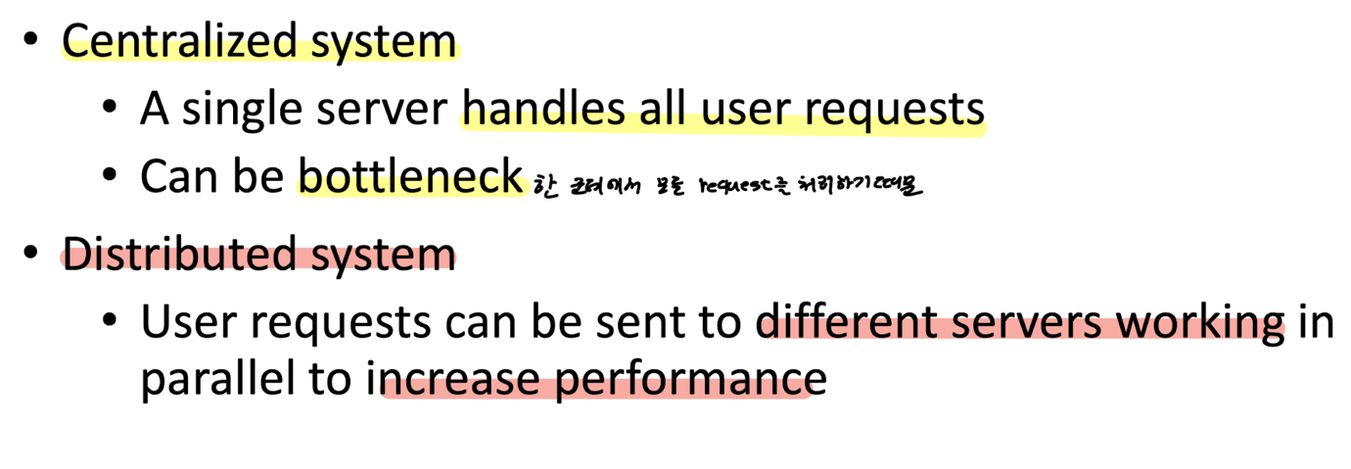

Distributed system H/W Concepts

Multi Processors - 하나의 컴퓨터에 여러개의 CPU

Multi Computers – 독립된 Computer 여러대

Homogeneous(같은 os) / Heterogeneous(다른 os)

Network of Computers – Computer들이 Network로 연결된 상태

Multi Processors and Multi Computers

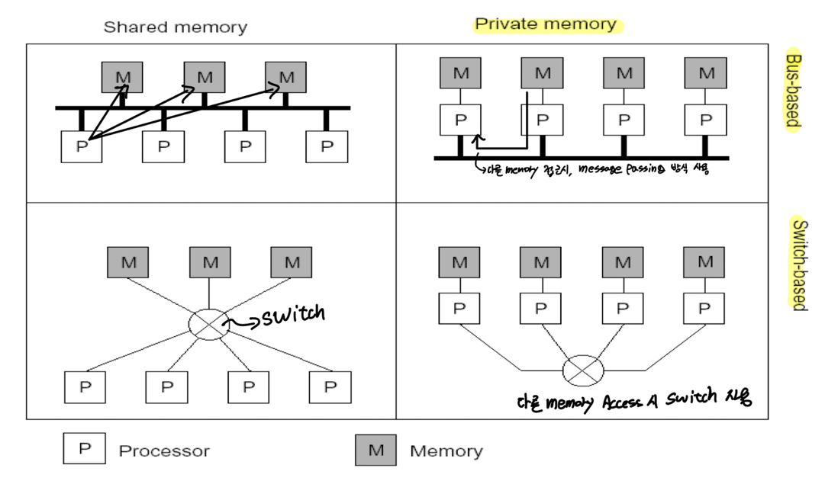

Network of Computers

High degree of node heterogeneity :

성능이 좋은 병행 시스템

High-end/ Workstation급 컴퓨터들 연결

Simple network computers

High degree of network heterogeneity

Local area Giga bit network

무선 연결

빠른 속도, 적은 latency연결

Wide area switched megabit connections

🡪 다양한 방식의 Network 연결

🡪 Observation : 이상적인 Distributed system은 다른 부분들을 숨겨야한다.

Distributed Operating System(DOS)

Network Operating System(NOS)

MiddleWare

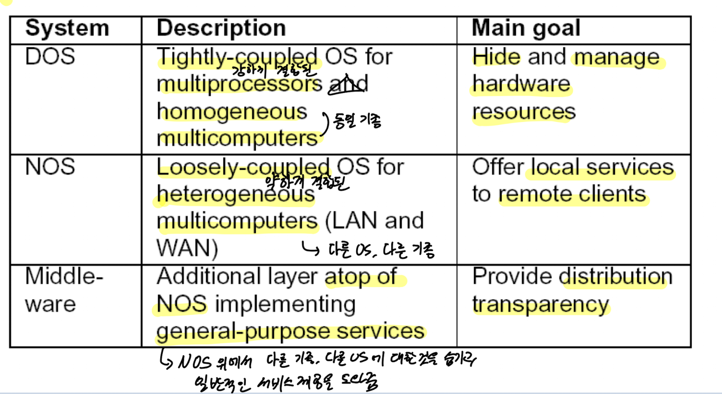

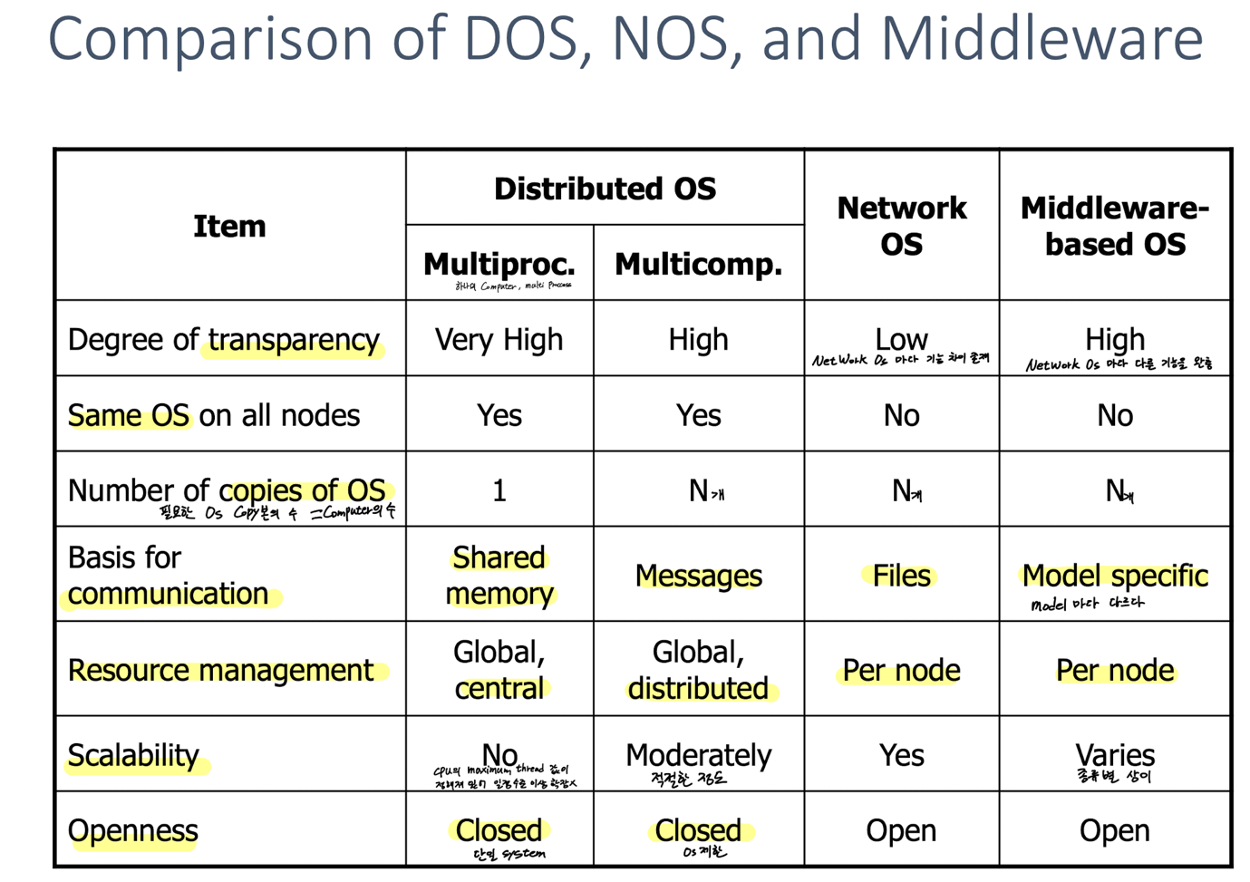

DOS

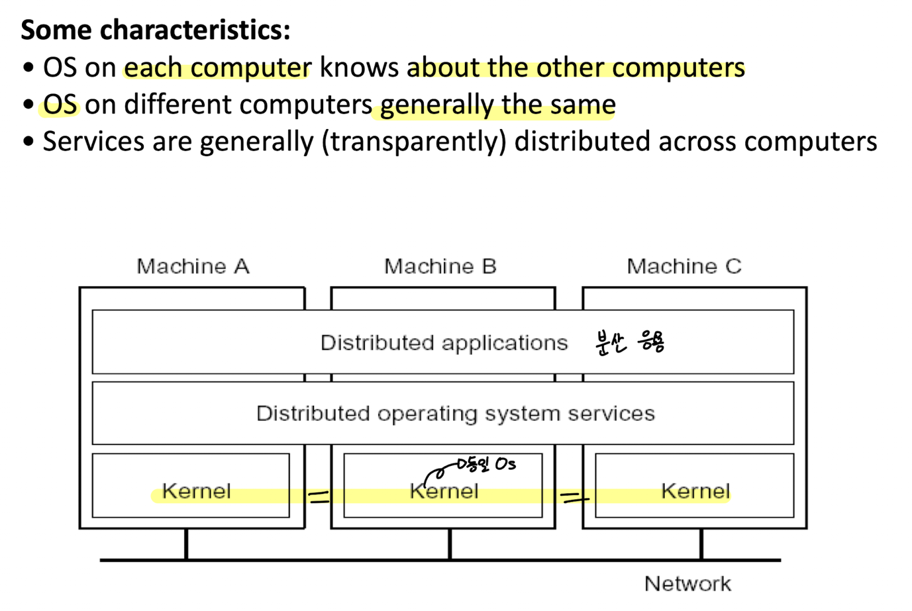

NOS

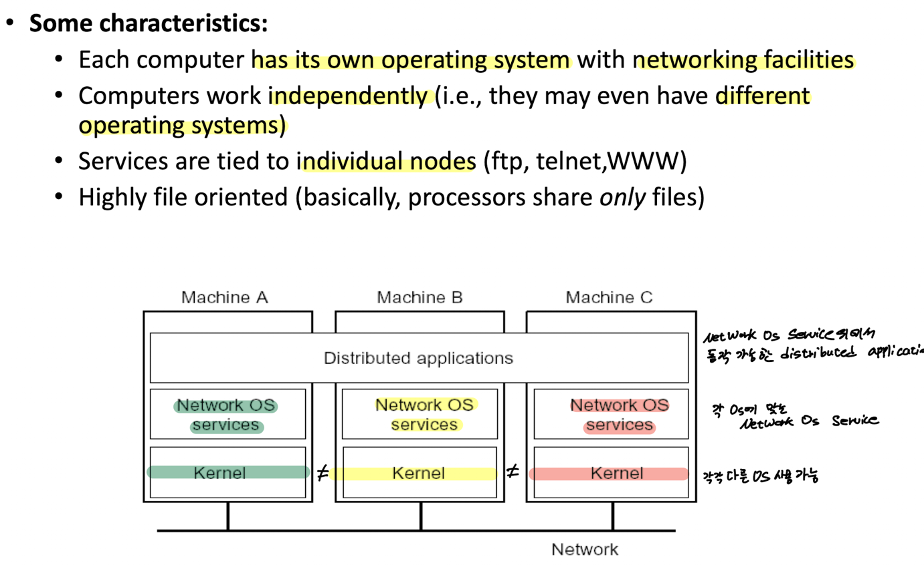

Middle Ware

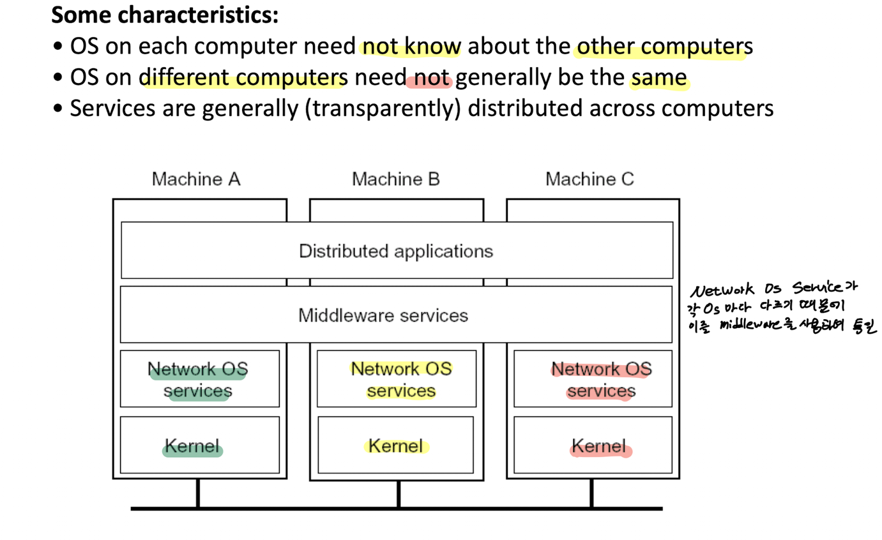

분산시스템 Software architecture

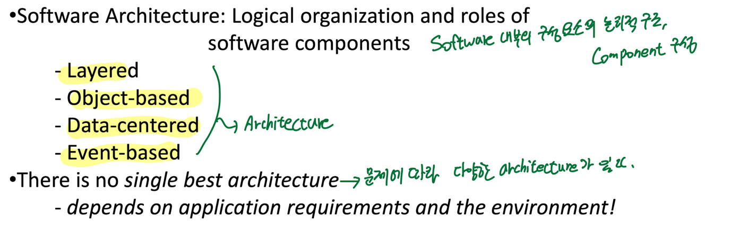

Processes: Review

프로그램: 프로그램의 정적인 이미지, 프로세스는 실행 중인 프로그램의 동적인 이미지

* Multiprogramming (메모리 내에 여러 개의 프로그램들이 자리잡을 수 있는 것) vs. multiprocessing (CPU가 여러 개인 컴퓨터에서 실행하는 것)
* Multitasking (single user가 여러 개의 독립된 프로그램을 생성했을 때)vs. multithreading (한 프로그램 내에서 여러 개의 thread들의 실행할 수 있는 control)
* Kernel data structure: process control block (PCB) 운영체제가 프로세스의 관리를 위한 자료구조
* Each process has an address space   
   Contains code, global and local variables..
* Process state transitions • Uniprocessor scheduling algorithms   
   Round-robin (시 분할에서), shortest job first, FIFO, …..
* Performance metrics (성능 계량): throughput(단위시간당 처리한 program or job) CPU utilization, turnaround time, response time, fairness 공평성

Process state

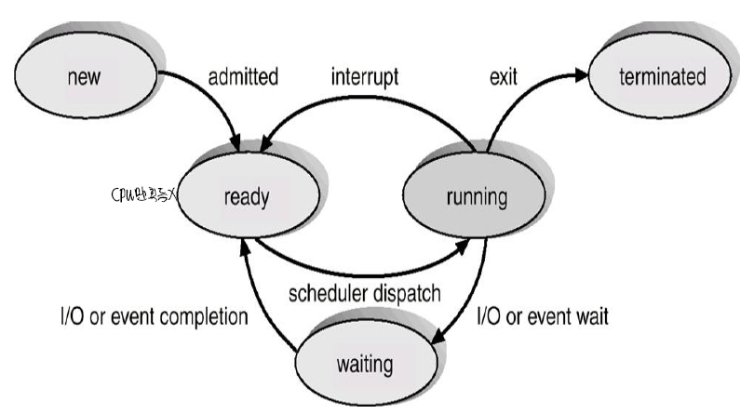

Context Switch

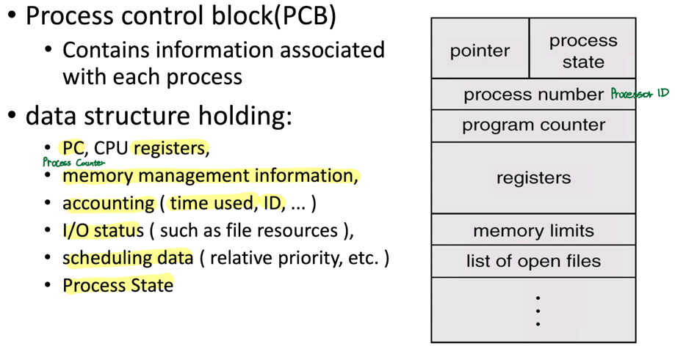

Cpu에서 Process를 변경할때, State(PCB)를 저장하고, reload하는 과정을 거친다.

이 과정을 Context switch라고 한다.

Context Switch Time은 의미있는 연산 과정이 아니기 때문에Overhead다.

🡪 OS나 PCB가 복잡한 경우 걸리는 시간이 증가한다.

🡪 Hw의 지원으로 속도를 개선할 수 있다.

🡪 Multiple set of Register, 한번에 여러개의 Context Load 가능한 cpu 등

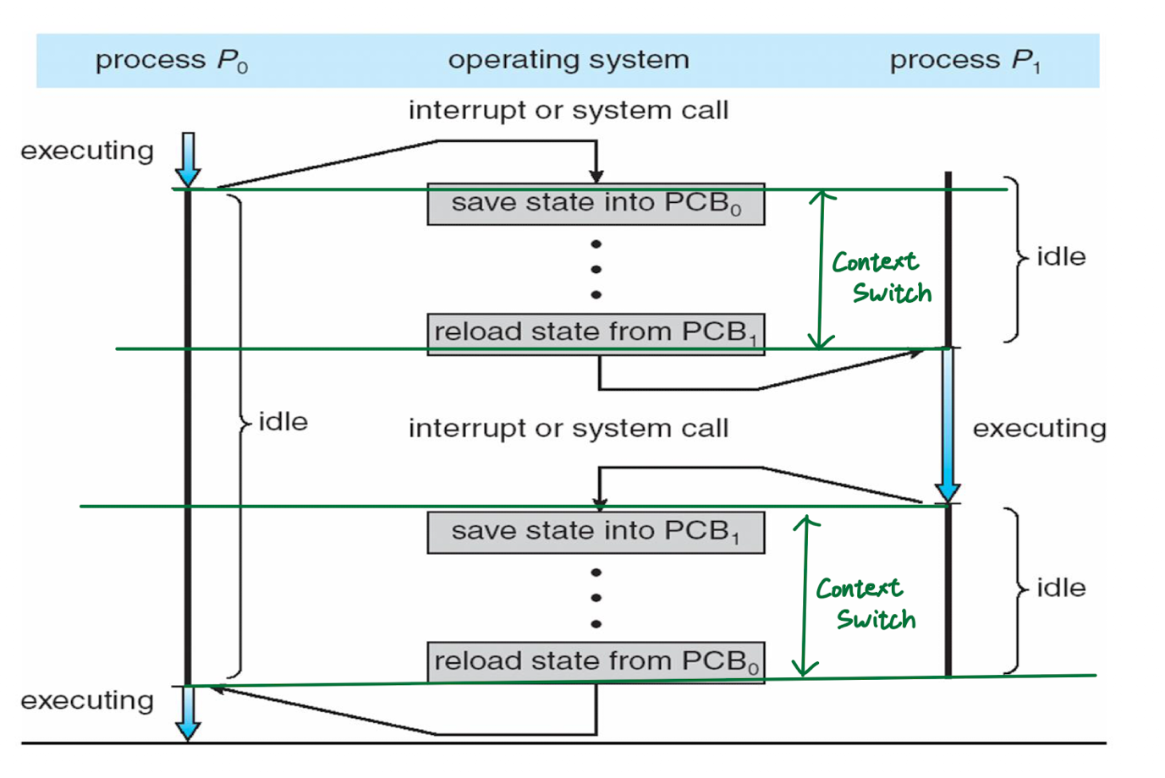

Thread와 Process 비교

Process

* 한프로세스 내에서 새로운 프로세스를 생성하는 것은 하나의 프로세스를 생성하는 것보다 싸다. Overhead가 적다.

Traditional Unix process   
 Child processes created from a parent process using the fork(). Fork를 호출

* Drawbacks: 문제점, 취약점
* Fork는 일단 비싸다. overhead가 많다.

🡪 부모 프로세스에서부터 자식에게 복사가 되어야함으로 연산을 해야 한다. -> 비싸다.

🡪 부모에서부터 자식에게 정보를 넘겨줘 야함으로 비싸다.

Threads

* Lightweight processes: 경량 프로세스
* Creation 10 to 100 times faster than process creation
* 한프로세스에서 여러 쓰레드는 같은 메모리나 파일들을 공유할 수 있다.
* 쓰레드 간의 변경이 프로세스간 변경보다 싸다. 프로세스가 변경될 때 저장할 데이터들이 많은 반면에 쓰레드들끼리 변경하는 것은 다른 부분만 저장하므로 프로세스에 비해 작다.
* 한 프로세스에서 쓰레드들은 많은 부분을 공유 가능하다.
* (need to synchronize shared variables) 한 쓰레드에서 공유변수가 있다면 동기화하는데 추가적인 노력이 든다.

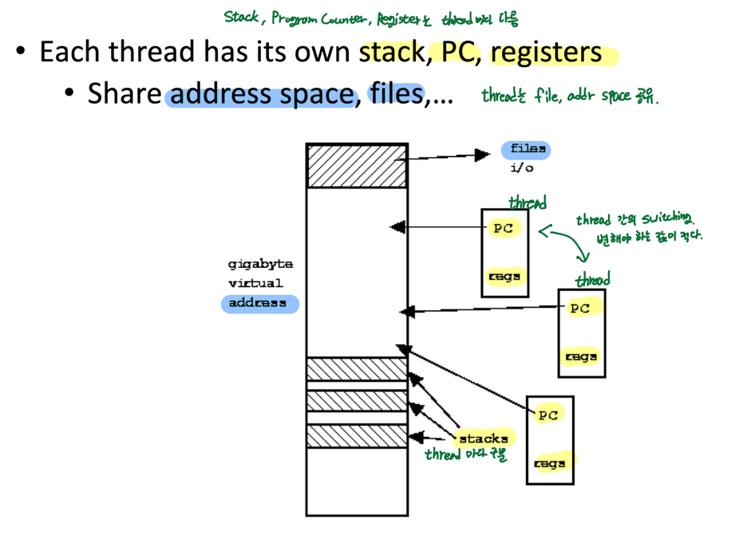

Why use Threads? 장점.

* 프로세스간 문맥교환은 높은 overhead을 야기한다.
* 쓰레드에서는 application에서 발생하는 프로세스간 발생하는 overhead를 피할 수 있다.
* 생성, 지우기, 변경에서 싸다
* 쓰레드들은 주소공간을 공유 🡪 메모리와 자원을 적게 쓴다.
* Software engineering perspective의 관점에서 여러 Therad의 합으로 구조화 시키기 쉽다.
* 멀티 프로세스환경에서 병렬 처리할 수 있다.

정리: 프로세스간 문맥교환보다 쓰레들간의 변경은 많은 부분 공유하고 또 저장하는 내용이 없기에 프로세스 문맥교환보다 쓰레드 문맥교환이 효율적이다.  
본질적으로 쓰레드를 가지고 프로그래밍하기 응용분야가 있다.  
멀티프로세스에서 병렬처리가 가능하다.

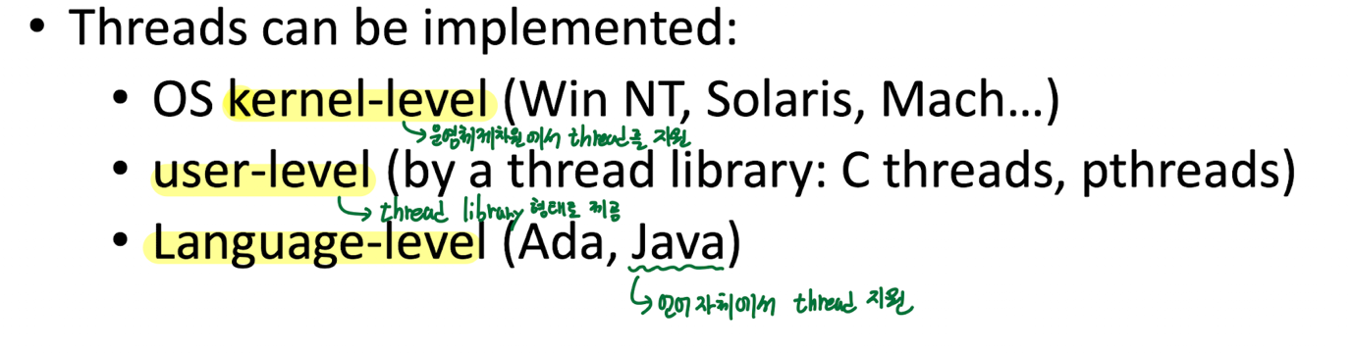

User-Level 라이브러리 형태로 제공 Kernel-Level

* Managed by application - Managed by kernel  
  응용에의 관리된다. 커널에 의해 관리
* Kernel not aware of thread - Consumes kernel resources  
  커널은 존재를 모른다. 커널의 자원을 소모
* Context switching cheap - Context switching expensive  
  문맥교환등에서 시스템콜 필요 X. 문맥교환이 사용자에 비해 비싸다
* Can create many more - Number limited by kernel resources  
  많은 쓰레드 생성가능. 커널 레벨은 자원에 따라 한정
* Must be used with care blocking - Simpler to use  
  blocking 안되게 사용 사용하기 쉬움.

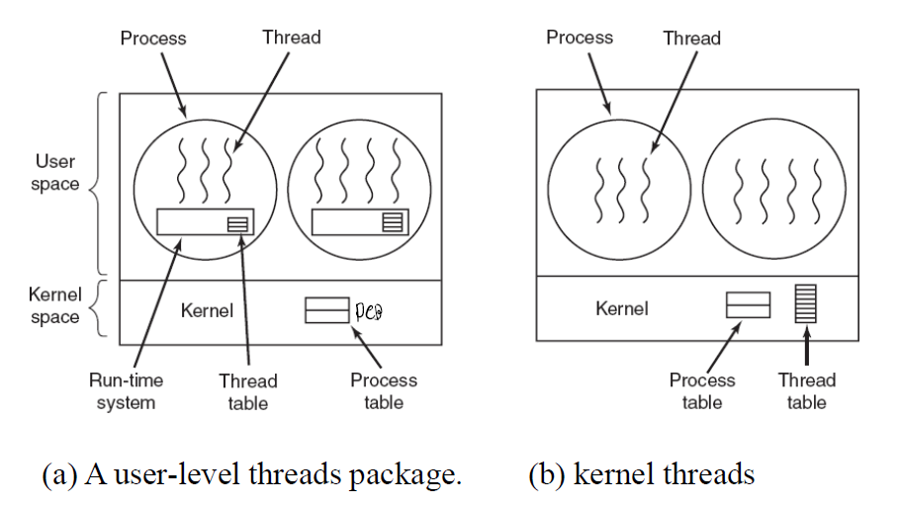

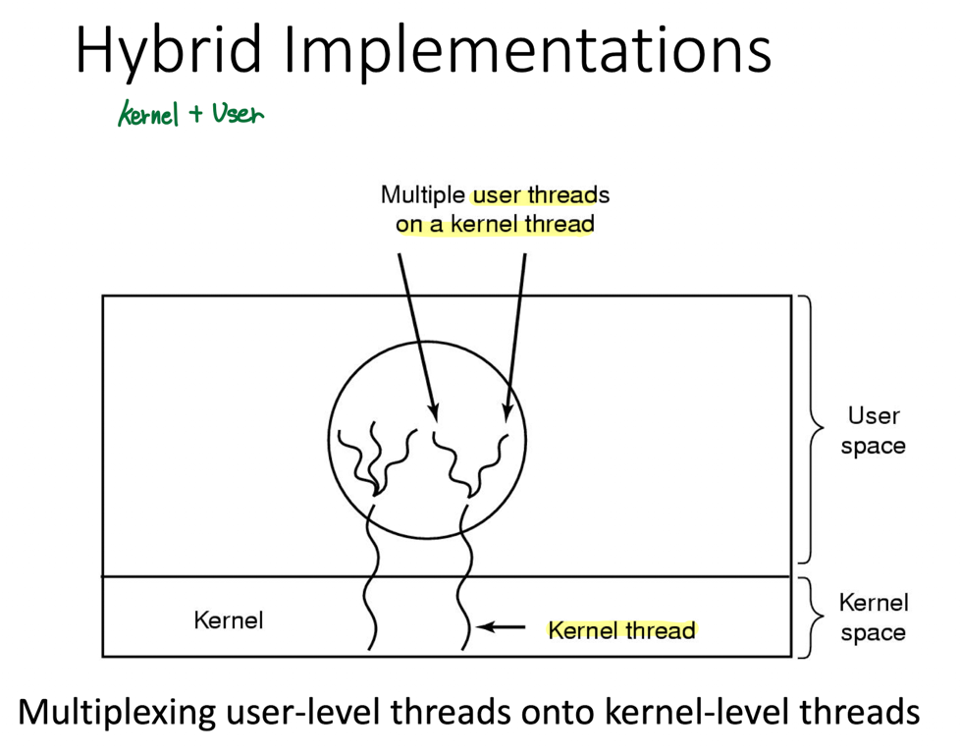

멀티 쓰레드 코드를 구성하는 일반적인 방법.

* Manager/worker 하나의 쓰레드 manager가 다른 쓰레드에게 일을 할당.  
  work manager가 모든 input을 처리하고 input에 대해 일을 할당하는 것.

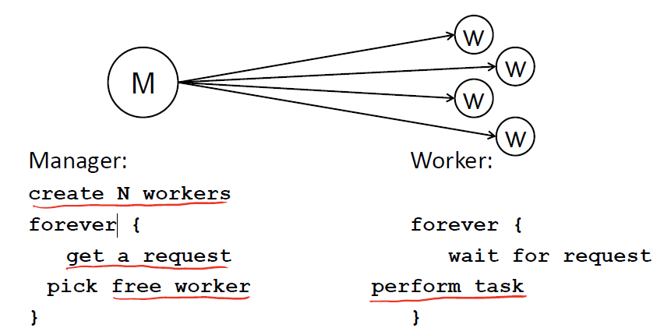

* Pipeline
* task가 여러 개의 sub-task로 쪼개져 각 쓰레드들이 subtask담당  
  Each sub-task is handled by a different thread

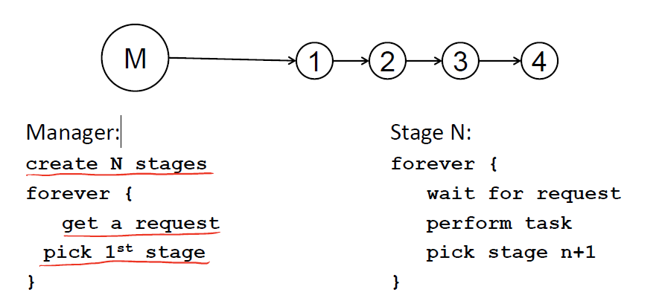

파이프라인이 있으려면 유연하게 일들이 가야하는 데 stage를 잘 나눠 야지 stage들간의 부하들이 비슷하면 효과를 얻지만

한단계에서 일을 많이 하면 쓰레드간 부화균형이 일어나지 않게 load와 parallelism의 균형에 신경 써야한다.

* Peer 🡪 client server의 반대개념.  
  manager worker모델과 유사하지만 메인 쓰레드가 다른 쓰레드를 생성하고 서로 동등한 입장이 되어 일을 할 수 있는 형태

Multi-threaded server architectures

* Worker pool 미리 풀을 만들어 놓는다.  
  고정된 pool에 worker 쓰레드를 만든다.
* Other architectures   
  thread-per-request 🡪 처리당 하나의 쓰레드  
  thread-per-connection 🡪 connection당 하나의 쓰레드  
  thread-per-object 🡪 object당 하나의 쓰레드
* Physical parallelism

멀티프로세서나 멀티코어 모델에서 병렬처리를 얻을 수 있다.

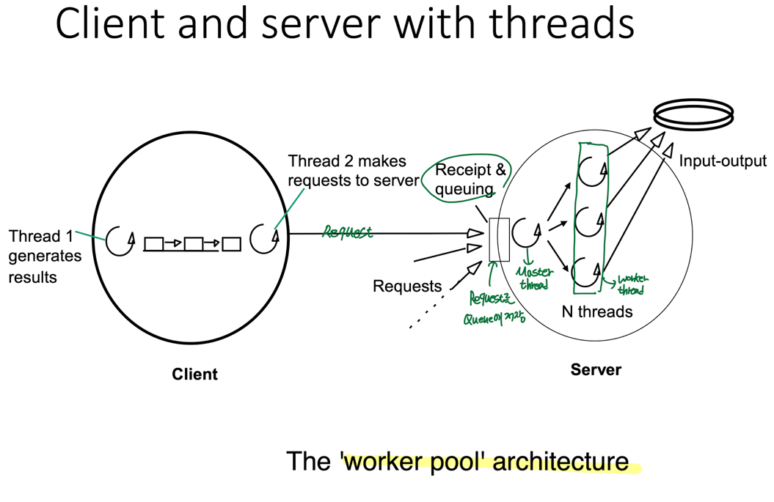

쓰레드 1이 요청을 생성하면 이것을 다른 쓰레드가 받아서 서버에 요청, master에 해당하는 쓰레드가 요청들에 대한 쓰레드 할당해 처리..

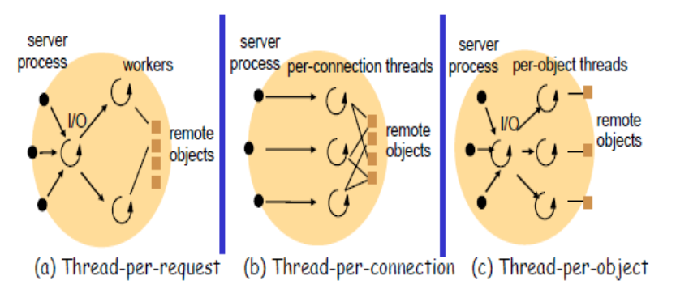

요청당 한 쓰레드 연결 당 한 쓰레드 객체 당 한 쓰레드.

Crate

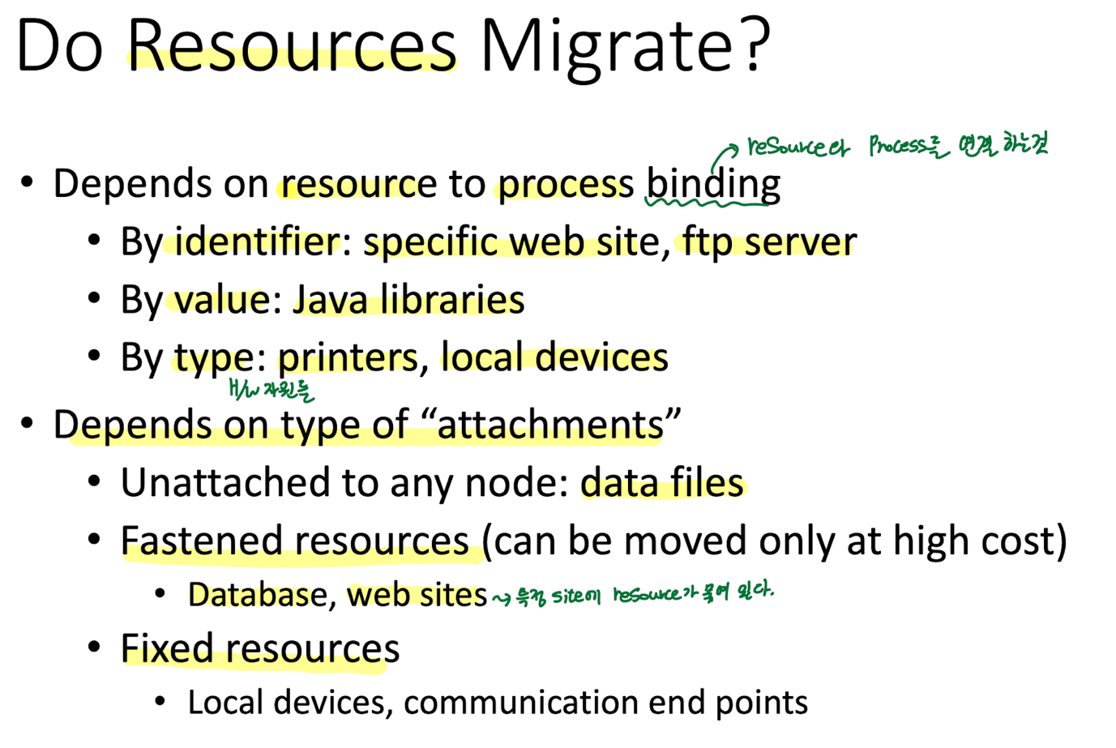

Communication

Why communication? 왜 필요한가?

* 프로세스들이 협력해서 하는 프로세스들이 있을 때 데이터들을 주고받을 때 communication이 필요하다.  
  To share data 데이터 공유  
  공유된 데이터 변경의 동기화
* *Non-Distributed System* 에서는 2가지 방법  
  공유 메모리를 통한 공유  
   Direct memory access(Threads) 쓰레드가 데이터를 공유하기위해 직접 메모리 접근  
   Mapped memory(Processes) 페이지에 할당된 메모리를 통해 공유  
  Message passing 메시지 패싱  
   운영체제의 Inter process communication 메커니즘을 통해

distributed vs. non-distributed communication 둘의 차이

* Shared Memory: 분산은 공유메모리가 있을 수 없다. 여러 대의 컴퓨터로 분산되어 있으므로 물리적으로 메모리 공유가 불가
* Message Passing: 비분산환경에서는 OS의 IPC를 통해서 이뤄졌지만   
  Communication over the network 구체적인 network를 통해 메시지 패싱이 일어나야 한다.  
  Introduces latencies 네트워크로 연결되면 지연시간을 유발한다.  
  Introduces higher chances of failure 네트워크로 연결은 네트워크 장애나 failure의 높은 가능성 야기  
  Heterogeneity introduces possible incompatibilities 분산 시스템 상에서 컴퓨터 기종이 다른 이질성이 있기에 여기에 따른 incompatibilities가 발생한다.

Communication in Distributed system 분산에서 communication

* Message-oriented Communication
* Remote Procedure Call(RPC)   
  Transparency but poor for passing references
* Remote Method Invocation(RMI) 두개가 같은 개념 객체지향에서 procedure을 method라고 부른다. Call을 invocation이라고 부른다.  
  RMIs are essentially RPCs but specific to remote objects   
  System wide references passed as parameters
* Stream-oriented Communication 이 있을 수 있다.

이 분산시스템에서 통신 방법이다.

Layered Protocols 계층화 된 프로토콜

* Layered Protocols   
  Low-level layers (physical, data link, network)   
  Transport layer   
  Middleware layer   
  Application layer
* Layer 계층   
  Definition => layer는 바로 위의 layer와 바로 아래 layer와 통신할 수 있는 제약조건이 있다.  
  Pros and cons   
  장점: layer의 개념도 복잡한 것을 복잡성을 떨어뜨리기 위해 divide and conquer를 통해 복잡성을 떨어뜨릴 수 있다.  
  n+1 layer에서 봤을 때 n layer의 구현에 상관없이 interface만 보면 된다. (추상화 개념 발생)  
  서로 동시에 test하고 개발이 가능하다.  
  단점: 기능들이 명확하게 layer로 나눠질 수 없기에 기능들이 중복될 수 있다.  
  계층들 간의 buffer가 존재하면 overhead가 발생  
  기능이 중복될 수 있다. 부분적인 redundancy의 발생.

Basic Networking Model

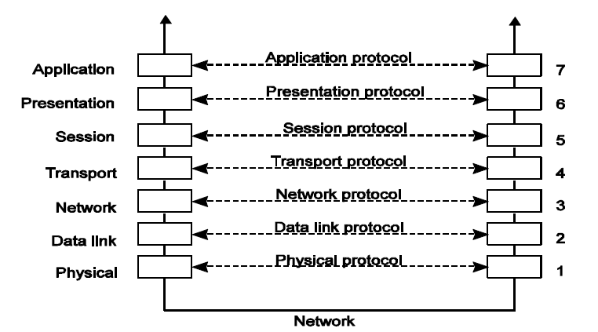

* Open Systems Interconnection Reference Model (Zimmerman, 1983)
* a.k.a ISO OSI or OSI RM(Reference Model)  
  참조모델인 이유는 실제 이렇게 디자인을 안해도되지만 모델을 참고하기

Low-level Layers

* Physical Layer 맨 밑  
  contains the specification and implementation of bits, and their transmission between sender and receiver   
  Examples: RS-232-C standard for serial communication lines
* Data Link Layer   
  Prescribes the transmission of a series of bits into a frame.   
  Physical layers are unreliable. Main job of this layer is to detect and correct errors.
* Network layer IP라는 Internet Protocol  
  Describes how packets in a network of computers are to be routed.   
  Examples: Internet Protocol(IP)
* **Observation:** for many distributed systems, the lowest level interface is that of the network layer.

Transport Layer network layer위, 실제 communication을 담당한다.

* **Important:** The transport layer provides the actual communication facilities for most distributed systems 실제 통신을 담당하므로 중요하다.
* **Standard Internet protocols:**   
  TCP: connection-oriented, reliable, stream-oriented communication byte를 쭉 연결해 보내는 형태이다.  
  UDP: unreliable datagram communication datagram을 통한 communication

TCP vs. UDP

* TCP   
  Reliable: guarantee delivery: delivery 보장가능  
  Byte stream: in-order delivery Byte의 스트림들로 순서대로 전달  
  Flow control / Congestion control 흐름제어와 혼잡제어를 한다.  
  Setup connection followed by data transfer: 3way-handshaking.  
  TCP application example : Web(HTTP, FTP), Email, Telnet..
* UDP • No guarantee of delivery 전달에 대한 보장X  
  Not necessarily in-order delivery 순서도 다를 수 있다.  
  No Flow control/ Congestion control 흐름이나 혼잡제어 X  
  No handshaking (less overhead/delay)   
  UDP application example: Multimedia, voice over IP(VoIP), teleconferencing, network games..  
  overhead가 적다.// 빠르게 전달해야 할 때 사용한다.  
  LAN상에서 통신을 하면 근거리난 특징이 있어 error율도 적고 근거리다 보니 고속의 비싼 장비를 사용할 수 있어 굳이 LAN상에서 통신은 TCP를 안 쓰더라도 UDP를 쓰더라도 error거의 발생 X.

Higher-level Layers transport의 상위 계층

* Session layer   
  Dialog control, checkpoints for long transfers
* Presentation layer   
  Meaning of bits, define records, etc.
* Application layer   
  Protocols for things like mail, file transfer, communication terminals.   
  Examples: FTP (File Transfer Protocol), HTTP (HyperText Transfer Protocol) 응용계층에 해당된다.

OSI vs. TCP/IP

* OSI: conceptually define services, interfaces, protocols 7계층의 참조모델
* Internet(TCP/IP): provide a successful implementation 실제 TCP/IP모델은 실질적인 표준이다. -> de facto standard 실제 쓰는 표준.

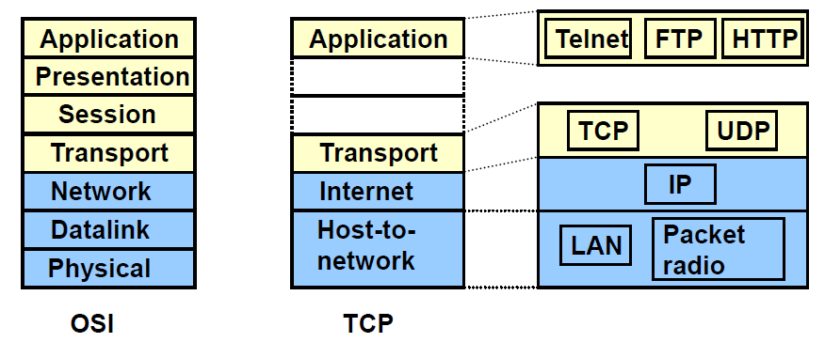

OSI와 TCP/IP는 차이가 있다.

Socket-based communication TCP/IP를 통해 응용프로그래밍을 하려면 TCP는 IP가 있거나 UDP가있음. 이 위의 계층에서 응용을 만들어서 통신을 하려면 socket interface를 알아야한다.

* Sockets denote a low-level mechanism for communication. 낮은 수준의 메커니즘.
* Sockets can be connection-oriented (TCP) or connection-less. (UDP)
* They are very flexible유연하다(보낸다는 것은 write, 받는 다는 것은 read의 개념이므로) but this flexibility comes at the cost of complexity. 이유연성은 복잡도가 증가한다.  
  컴퓨터들끼리 소통하려면 socket interface로 프로그래밍을 해야 다. -> interface가 너무 많아지는 point to point communication을 하기위해서 interface가 복잡 해진다.

Problems with the sockets API 분산시스템에서 봤을 때 문제점.

* The sockets interface forces a read/write mechanism 보낸다는 것은 write, 받는 다는 것은 read의 개념
* To make distributed computing look more like centralized computing, I/O (read/write) is not the way to go 분산에서 remote file에 read나 write하는 것은 가야할 방향은 아니다.

>>>> Sockets don’t provide transparency을 못한다. 이 분산시스템이 봤을 때 가장 큰 문제점이다.

Middleware socket interface가 lowlevel이고 transparency를 제공하지 못하기에 그 위에 communication을 위해 만든 SW

* Layer between OS and distributed applications OS와 분산응용간에 존재하는 SW
* Hides complexity and heterogeneity of distributed system complexity도 숨겨주고 분산에서 여러 이질성도 숨겨준다.
* Bridges gap between low-level OS communications and programming language abstractions low level의 OS communication과 program language abstraction간에 gap을 줄여주는, 연결시켜주는 것이 middleware이다.
* Provides common programming abstraction and infrastructure for distributed applications 분산응용을 개발할 때 middleware을 통해 programming abstraction을 통해 분산시스템이 어떻게 되어있는지 자세히 몰라도 프로그래밍 가능한 환경을 제공

Middleware Protocol

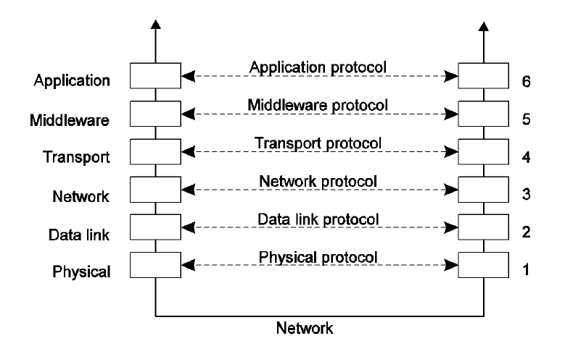

Reference model for middleware based distributed communication

More views of Middleware

* software technologies to help manage complexity and heterogeneity inherent to the development of distributed systems, distributed applications, and information systems 분산시스템이나 응용, 분산환경에서 정보시스템을 개발 할 때 내제되어 있는 복잡성이나 이질성이 많은데 이것을 쉽게 관리할 수 있게 도와주는 SW기술
* Higher-level programming abstraction for developing the distributed application 소켓보다 위에서 abstraction(어떻게 구현되어 있는지 몰라도 쉽게 쓸 수 있는 것)을 제공한다.
* higher than “lower” level abstractions, such as sockets provided by the operating system OS에서 제공하는 low lever abstraction보다 훨씬 높은 개념의 abstraction을 제공
* aims at reducing the burden of developing distributed application for developer 목표하는 바는 개발자가 분산응용을 개발하는데 여러 복잡한 짐들을 줄여주는데 있다.
* it masks the heterogeneity programmers of distributed applications have to deal with   
  network & hardware 프로그래머들로부터 기기마다 틀린 heterogeneity를 숨겨준다.  
  operating system & programming language   
  different middleware platforms   
  location, access, failure, concurrency, mobility, ... 이런 것을 middleware를 숨긴다.
* often also referred to as **transparencies**, i.e., network transparency, location transparency 이러한 이질성을 숨기는 것을 transparency이다.
* an operating system is “the software that makes the hardware usable” OS는 HW를 유용하게 만드는 SW로 정의한다면
* similarly, a middleware system makes the distributed system programmable and manageable 분산환경을 분산시스템을 프로그래밍이 쉽고 관리하게 쉽게 만들어주는 SW
* bare computer without OS could be programmed, so could the distributed application be developed without middleware OS없는 컴퓨터는 프로그램 되어질 수 없는 것처럼 middleware없이 개발되기 어렵다.

Remote Procedure Call(RPC)

간단한 형태의 middleware 원격지에 있는 procedure를 마치 내 procedure처럼 call해서

사용할 수 있게 만드는 것.

* Goal: Make distributed computing look like centralized computing 분산 컴퓨팅이 centralized computing처럼 보이게 하는 것이다.
* 다양한 middleware가 존재, RPC이 가장 기본적인 middleware이다. Middleware를 위한 새로운 프로토콜을 위한 가장 기본적인 framework이다.
* Used both by operating systems and by applications
* 네트워크 파일 시스템에서의 분산 파일 시스템 RPC를 이용한다.  
  DCOM(MS), CORBA, Java RMI, etc., are just RPC systems 다 RPC이다.
* implementation language 특징: 위치에 대한 정보들 구현하는 언어에 대해 상관이 없는 투명성을 제공.
* Fundamental idea: 기본적인 생각.  
   마치 서버프로세스하고 자기컴퓨터에 있는 local procedure이나 function처럼 call을 만드는 것.   
   client에서 호출되는 procedure이나 function에 대한 interface를 제공하는 개념.  
   similar to library API.
* remote procedure call이므로 원격지에 가야한다. 원격지에 있는 서버 프로세스로 메시지가 변환이 된다.
* How does a conventional procedure call work? 한 컴퓨터의 procedure call

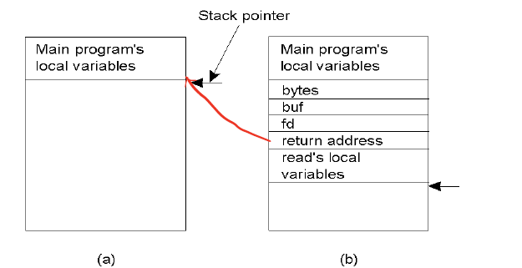

* Consider count = read(fd, buf, bytes).   
  a) Parameter passing in a local procedure call: the stack before the call to read   
  b) The stack while the called procedure is active procedure이 호출되고 난 후의 stack의 모양
* Would like to do the same if called procedure or function is on a remote server

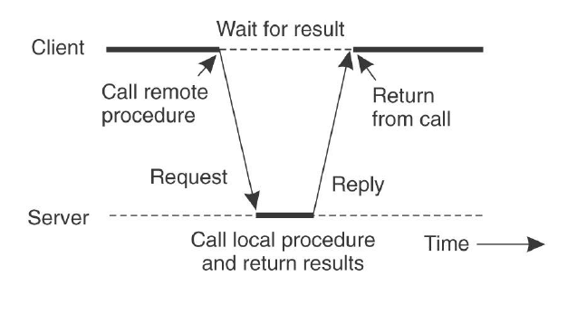

client에서는 원격지에 procedure call을 하고 서버에서는 이를 실행하고 결과를 보내준다.

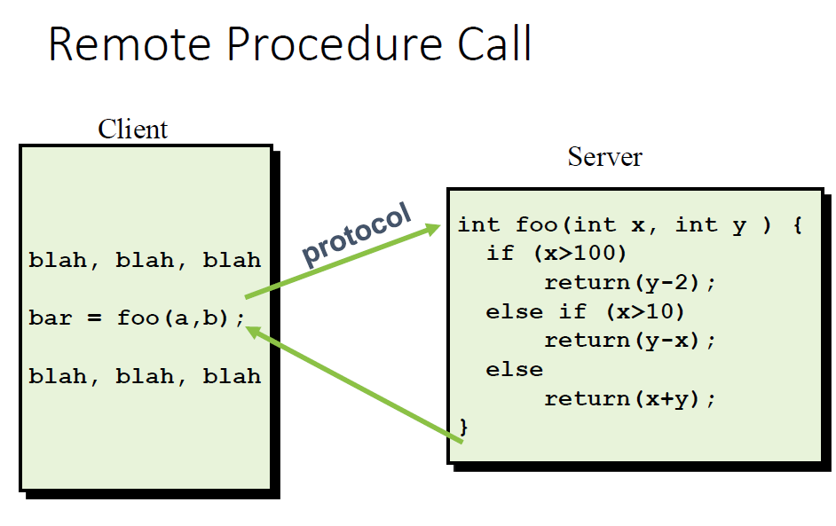

Solution : a pair of *Stubs*  remote procedure을 구현하기 위해 stub을 사용한다.

* Client-side stub - Server-side stub  
    
  마치내 컴퓨터에 있는 것처럼 서버에서의 local client처럼 보이게 끔 한다.   
  local function을 call할때와 같게 사용  
   client stub으로부터 메시지 오는 것을 socket 열고 기다린다.   
  sends to server-side stub 메시지가 오면 argument들을 풀어 local
* parameter argument들을 묶어 서버로 variable로 옮긴다.  
  보낸다  
    
  서버 쪽에서 결과가 오기 기다리고 오면 서버에서 local function이 실행  
  결과를 푼다.  
  returns 결과를 보낼 때 메시지를 조립한다.

Stubs

* client stub client는 procedure call을 client stub에게 넘긴다.
* 서버는 일반적인 standard procedure로 쓰여질 수 있다.
* stub은 argument들을 포장하고 메시지를 조립해서 보낸다.
* parameter들을 포장하는 것을 **marshaling**이라고한다. 메시지를 푸는 것을 unmarshaling이라고한다.
* stub compiler가 나중에 stub을 IDLE의 spec으로부터 자동 생성.  
  프로그래머는 신경 X

Stub == 함수(name) + 변수(argument)

parameter들을 포장하는 것을 **marshaling**이라고한다. 메시지를 푸는 것을 unmarshaling이라고한다

Result

* 메시지를 만들고 formatting하고 양쪽에 통일된 표현 등등이 stub이 알아서 해준다.
* client와 서버디자이너는 응용이 뭐냐는 의미에 보다 집중이 가능하다.
* 프로그램도 이와 유사하게 이뤄진다.

Example of an RPC

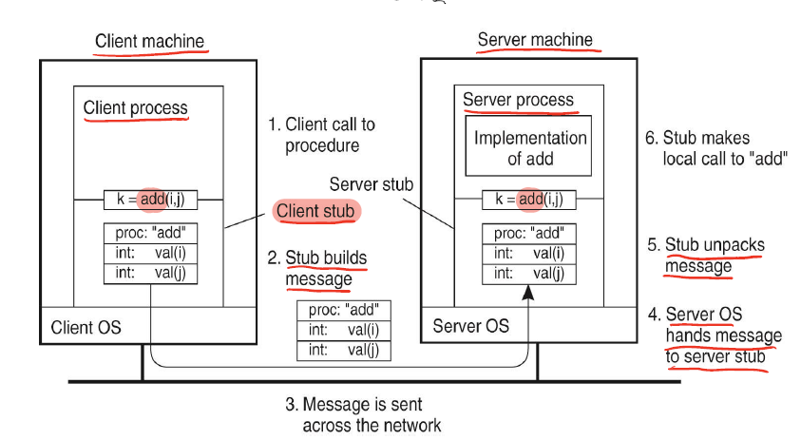

* Figure 4-7. The steps involved in a doing a remote computation through RPC

\

RPC Model

* *interface definition language* (IDL) 서버는 자신이 제공할 수 있는 서비스 interface를 IDL을 통해 정의(이름, 파라미터, 함수 호출 타입)
* 컴파일러는 IDL의 선언을 읽고 양쪽 서버와 client의 stub(2개)을 자동으로 만든다.
* Linking:  
  서버 프로그래머가 서비스의 function을 만들고 서버side의 stub과 linking을 한다.  
  그리고 client 프로그램은 client 프로그램을 구현하고 client side stub과 linking을 한다.
* Operation:
* stub이 client, 서버 간에 remote communication에 관련된 모든 detail을 알아서 관리한다.

RPC Stubs

* 서버가 호출하고 있다고 여기지만실제는 client side stub으로 넘긴다.
* 프로그램은 client가 호출한다고 여기지만 실제는 서버 side stub으로 넘긴다.
* 중간에서 양쪽의 stub들이 복잡한 일을 하기에 stub은 서로 서로 메시지를 보내게 되고 이는 RPC를 transparency하게 한다.

Marshalling (메시지 조립) Arguments

* *Marshalling* is the packing of function parameters into a message packet function의 parameter들을 메시지 패킷으로 조립하는 것.  
  the RPC stubs call type-specific functions to marshal or unmarshal the parameters of an RPC RPC Stub이 type가 맞는 function들을 marshal하고 서로 unmarshal 메시를 푼다.  
   Client stub marshals the arguments into a message   
   Server stub unmarshals the arguments and uses them to invoke the service function   
   on return:   
   the server stub marshals return values • the client stub unmarshals return values, and returns to the client program

Local vs. Remote Procedure Calls

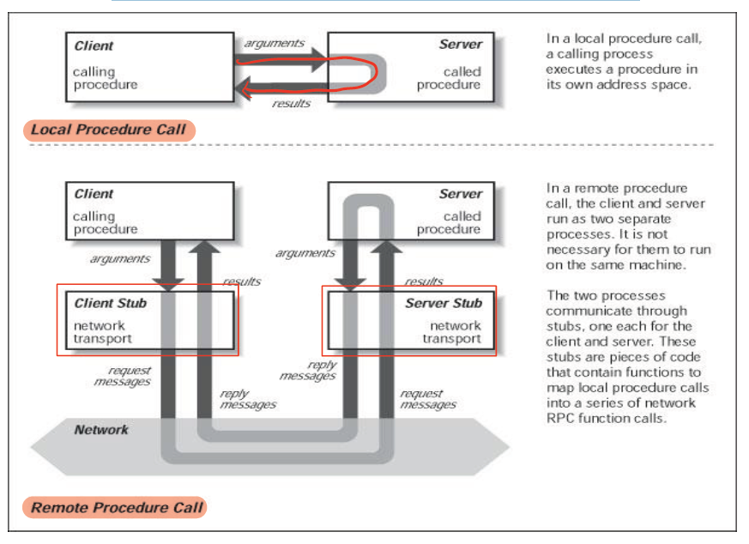

Local은 argument를 넘겨서 서버 쪽에 들어가서 호출된 결과를 다시 받는 이런 형태면 remote는 양쪽에 stub이 있고 argument를 stub으로 넘기면 client stub은 이를 메시지의 형태로 조립해서 반대로 넘기면 서버 쪽의 stub은 메시지를 unmarshalling해서 procedure를 호출해 결과를 얻고 이 결과를 marshalling해서 넘겨주고 반대로 같은 일이 일어난다.

RPC Communication

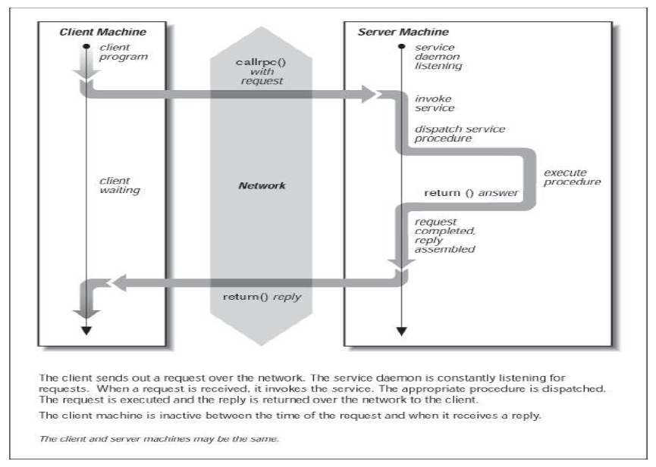

기본적인 RPC, 양측이 network을 통해서 실제 이뤄진다. 복잡한 것들은 양쪽의 client side stub과 server side stub이 알아서 메시지를 조립하고 풀기에 transparency를 제공받는다.

RPC: Issues RPC와 관련된 문제

Issue #1: Representation of data 데이터의 표현

* Different machines have different data formats 서로 다른 컴퓨터들을 다른 데이터 format을 사용할 수 있다 ex) Intel: little endian, SPARC: big endian
* Solution: use a standard representation 표준화된 표현을 쓴다.  
  Example: Sun’s external data representation (XDR) XDR이라고 한다.

Issue #2: Parameter Passing parameter들을 전달하는 데 local은 call by value를 통해 전달하거나 call by reference를 통해 주소를 전달가능, 그러나 실제 RPC는 network로 떨어진 다른 컴퓨터에서 parameter procedure call이 이뤄지기에 call by value는 값을 전달하기에 괜찮지만 reference는 의미가 있을까?

* Call-by-value parameters: 값을 전달.  
  stub 값을 복사해 전달해서 client로 넘겨주면 marshalling을 해서 넘기고 서버는 unmarshalling을 해서 넘기면 된다.
* Call-by-reference parameters (pointers): reference는?  
  포인터는 동일한 하나의 프로그램내에서 의미가 있다.
* 같은 기계에서도 다른 프로세스에게 pointer전달은 address가 틀리기에 의미가 없다.
* **Problem**: how do we pass pointers?
* Solution: Well-defined data structure(배열과 같은 structure)가 있다고 하면 이것의 주소를 전달한다는 의미는 이 값들을 다 복사해서 server side로 보낸다. 그러면 server side에서는 이 값들을 다 받아서 이것에 대한 pointer로 처리하고 이 내용이 바뀌면 server가 client로 보낸다. 실제는 call by value 형태로 간다.
* **Problem**: What about data structures containing pointers? 포인터를 포함한 자료구조는?
* Solution: 금지시키는 것, or 구현을 하면 pointer들이 network를 타고 왔다 갔다 해야 하는 값전달에서 pointer, 편법은 쓸 수 있으나 구현은 어렵다.
* RPC에서 중요한 것은 **global 변수는 parameter로 전달이 안된다.**

Issue #3: How to bind to servers (RPC Binding) 서비스를 요청하는 객체 client, 서비스 제공을 server라고 할 때 서버와 client가 어떻게 연결될 것인가?

* Problem: how does a client locate a server? Client가 remote procedure를 가지는 서버를 어떻게 위치를 아는가?  
  Use Bindings 연결이 된다.
* Server
* 서버가 제공되는 interface procedure의 이름이 초기화 동안에 알린다.  
  이름과 procedure의 버전, 그것에 대한 unique한 식별자, binder에게 handle을 보낸다. 주소와 같은 의미 = 어디에 있다는 주소를 보낸다.
* Client
* 처음 RPC를 맺을 때 binder에게 이 메시지를 보낸다. 서버의 interface와 연결되기위해 binder에게 메시지를 보낸다.  
  client 서버가 알려준 export된 interface가 있는지를 확인하고 서로 연결한다. 어디 있다는 주소와 client에게 unique한 procedure identifier를 넘겨주면 연결된다.
* 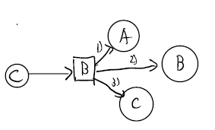 서버에서는 export, client는 import를 해야하는게 overhead를 야기하고 분산환경에서 binder에게 모든 것을 물어보는 load들이 한쪽으로 몰리는 현상이 발생
* Binder can be a bottleneck 병목현상 발생  
  Use multiple binders 다수의 binder 사용
* Binder can do load balancing load balancing을 한다.

Issue #4: Failure Semantics failure가 발생했을 때 이것을 어떤 의미로 보고 어떻게 처리하느냐?

RPC환경에서 client와 server가 network를 통해 이어지므로 network에서 message들이 없어질 수 있고 client가 죽을 수 있고 server가 죽을 수도 있는 잠재적인 failure가 발생할 수 있다.

* client가 server의 위치를 알 수 없을 때가 있다. -> 등록된 procedure가 없을 때 binding error를 발생한다.
* 메시지가 오고 갈 때 메시지가 없어지거나 결과들이 없어질 수 있다. Lost request경우 timeout을 이용.
* mechanisms 동일하게 timeout 메커니즘을 이용  
  번가면 서버에게 부담-> 이 operation을 idempotent하게 만든다. Idempotent = 한번계산이 되도 여러 번 계산이 되도 동일한 결과값을 얻게 만드는 것.  
  sequence number를 붙이고 retransmission을 marking하는 방법 -> 복잡해진다.
* 서버가 고장 났을 경우 1. 연산을 다하고, 2. 연산을 하다가
* 적어도 1번 여러 번 계산 가능하게 한다. -> 연산들을 idempotent하게 만들어야 한다.  
  At most once(Java RMI, CORBA) 많아야 1번은 0 OR 1.  
  No guarantee 몇 번이건 신경을 안 쓰고 보정 X  
  Exactly once: 딱 한번 했다고 보장 구현하기 어렵다.
* *Client failure:* 서버는 제대로 computation을 해서 넘기려는 데 client쪽에서 fault가 발생해 넘겨준 client가 없는 경우  
  Referred to as an *orphan* 이 경우 고아라고 한다  
  *Extermination*: 가 어떤 것을 요청했는지 log file형태로 쌓아 두고 기록하는 것이고 orphan process를 죽이는 방법  
   🡪 Overhead of maintaining disk logs 디스크에 계속 client가 요청한 것을 계속 log file을 유지해야하는 간접비용증가.
* *Reincarnation*: 시간을 가지고 epochs이라는 failure간의 epoch이라는 구간으로 나누는 것. Old epoch에 있는 것을 지우는 것.  
  *Gentle reincarnation*: 부활한다.-> 새로운 epoch broadcast를 하고 처음 owner를 locate하계 시도  
  *Expiration*: 유효기간을 둬서 없애는 것, 각 RPC마다 고정된 time quantum T를 준다. 유효기간을 늘이고 확장 가능  
   🡪 주기적으로 long computation을 체크해서 유효기간내에서 일어난 것만 복구.

Name

Entity를 참조할때 사용할 수 있는 Bit나 Character

🡪 Entity는 Things (Resource) ex) 프린터 파일, 웹페이지 등

Name의 성질

Location과는 상관없어야함.

기억하기 좋아야함.

Name – Access Pointer – Address 구분 중요

Entity를 참조하기 위해서는 Access point(AP)를 사용한다.

Address 🡪 Access point의 Name

한개의 entity가 여러개의 Access point를 제공하거나, 변경 가능

즉 Access point자체는 Name으로 적합하지 않음

AP는 여러개의 IP Address를 가질 수 있고, IP주소는 변경 가능하다.

때문에 IP Address자체를 Name으로 사용하는 것은 적절하지 않다.

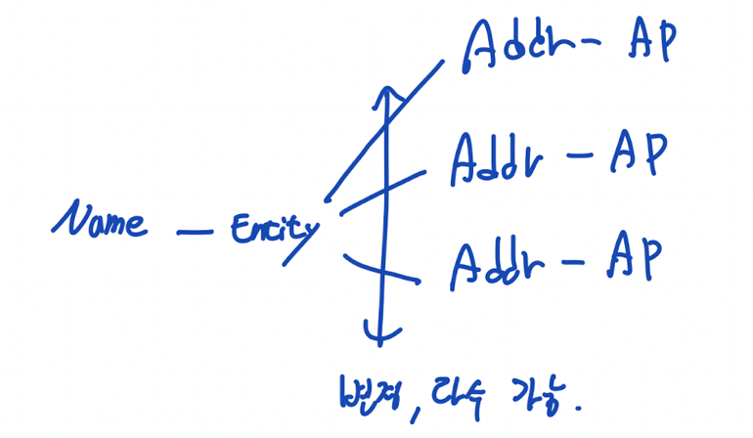

Name은 Machine readable / User-Friendly name이 있다.

🡪 Identifier는 entity와 1:1로 매칭되는 이름이다.

분산 시스템에서는 Naming system자체도 분산되어 있다.

Name space

특별한 서비스에 의해서 인지될 수 있는 유효한 이름들의 집합 🡪 이름이 정의되는 구역

Ex)FileName처럼 계층적인 FileName을 가지면, 이름이 무한해진다.

분산환경에서도 계층적인 Name system을 따른다.

Name Resolution

이름을 가지고 이름의 address를 찾아내는 과정이다.

Binding이라고 볼 수 있음.

자원의 속성과 이름을 연관 짓는 것이라고 볼 수 있음.

(DNS)관련 내용

DNS는 Name을 IP Address로 변환해주는 서비스 이다.(Domain Name system)

DNS

일종의 Lookup Machanism이다.

일종의 Database이다. (url 주소를 Key 값으로 사용)

각 Domain name은 하나 이상의 속성(resource record)을 가질 수 있다

프로그래머는 Host entry structure를 많이 가지는 집단이라고 볼 수 있다.

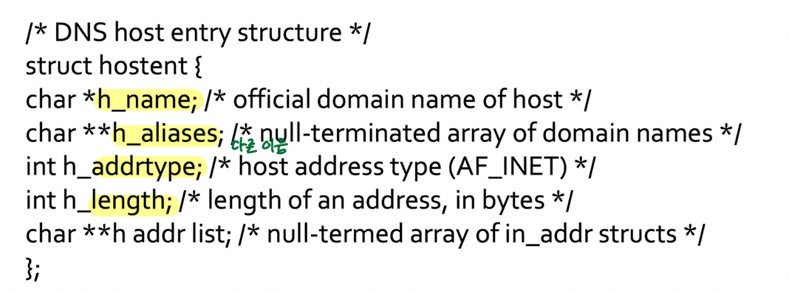

DNS는 Centralized 되어있지 않다.

Centralized된 경우 문제점

Single point of Failure

Traffic volume 🡪 병목현상 발생

거리가 멀어지면 Communication overhead발생가능

유지보수 어려움

Scale확장 어려움

DNS Features

* “A globally distributed, loosely coherent, scalable, reliable, dynamic database” DNS의 특징

Global Distribution 전역적으로 분산

* data는 local로 유지하지만 전역적으로 data를 가져올 수 있다.  
  한 대의 컴퓨터에 모든 DNS data를 가지고 있는 컴퓨터는 없다. 전체 DNS data들이 분산되어 있다.
* 어떤 디바이스에 의해서도 lookup이 가능하다.
* data는 local하게 성능을 위해서 caching할 수 있다.

Loose Coherency

* 전체 DNS database에 한 부분집합을 zone이라고 함.
* 이 존의 각 버전의 serial 번호를 가진다.  
  database가 변화될 때 마다 serial 번호가 변경된다.
* database의 master copy의 변화가 있으면 다 이것들이 분산되어 있고 복제본들이 여러 개 있게 되는데 복제본에게도 전파가 된다.  
  zone administrator에 의해서 timing set에 따라서 전파가 된다.

Tight coherence는 바꿨을 때 즉시 다 바꾸는 것, loose는 점점 바뀌어 나간다.

Scalability

* database의 size에 대한 제약이 없다.
* queries의 수에 대한 제약도 없다.  
  초에 수만개의 query들이 처리될 수 있다.
* query들은 master slave 그리고 cache형태로 분산이 되어진다.

Reliability

* 신뢰도를 위해서 같은 data들이 여러 군대 복제된다.  
  mater의 copy들이 여러 개의 slave로부터 복제가 된다.
* 한군데가 고장나도 복제본이 다른 곳에 있기에 reliability가 좋아진다.
* client는 전형적으로 local cache도 과거에 방문한 기록이 있으면 DNS를 거치지 않고도 cache를 통해서 IP를 알 수 있다.

Dynamicity 동적

* database가 동적으로 업데이트된다.  
  각 record에 대해 더하거나 지우거나 수정하는 게 가능하다.  
  mater만 동적으로 update가능하다.
* mater database가 수정됐다는 것은 이 복제본을 가진 slave name server들에게 야기가 되고 전파가 된다.

Name Resolution

한 객체와 다른 객체의 속성들을 연결시켜주고 변환시켜주는 작업을 resolve.

* client와 name server 하고 name space에 대한 이름을 찾기 위한 과정.
* Iterative name resolution
* Recursive name resolution

Iterative Name Resolution

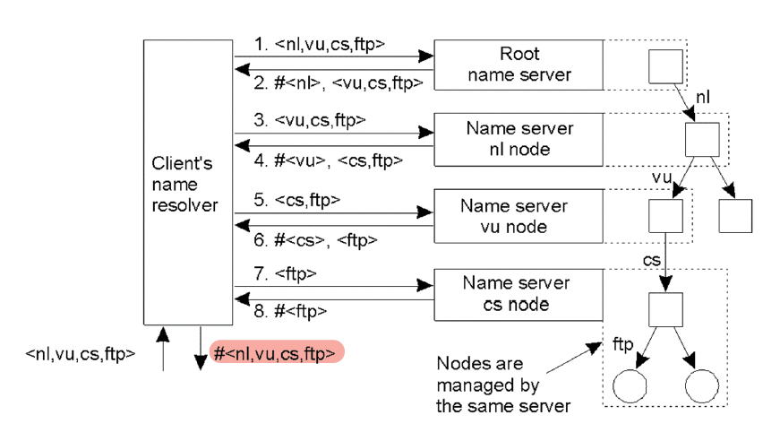

Recursive Name Resolution

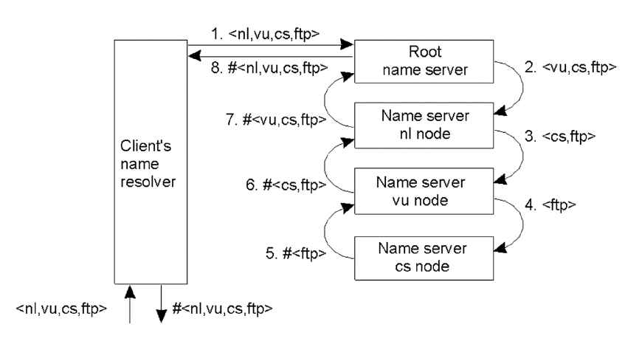

Iterative vs. Recursive Resolution

* Performance-wise, which is better?
* recursive를 쓰려면 각각의 name server들이 performance들이 좋아야 한다. 문제점일 수도 있다.
* Which works better with caching?
* recursive가 좋은 결과를 얻을 수 있다.  
  다른 name 서버에게 물어볼 때 caching을 하면 밑에까지 내려가지 않더라도 위에서 바로 전달이 가능.
* How about communication cost?
* Recursive가 communication cost를 줄일 수 있다.

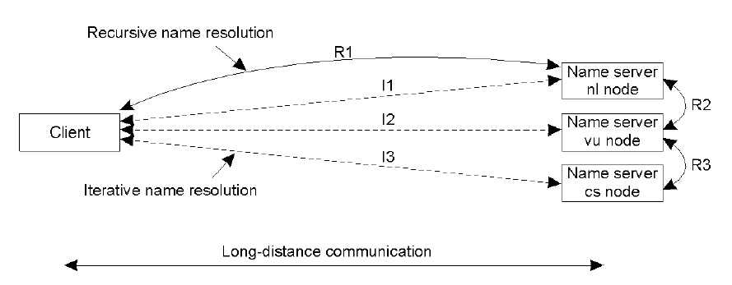  
길이가 멀 경우 recursive는 overhead가 적은 반면 iterative는 물어보고 결과 받고 하므로 communication cost측면에서 recursive가 효율적이다.

* The comparison between recursive and iterative name resolution with respect to communication costs.

Performance Concerns 성능의 관점.

* DNS is a very lightweight protocol DNS는 이과정이 경량 프로토콜이다.  
  Simple query / response 이름을 물어 IP주소를 얻기에
* Any performance limitations are the result of network limitations 성능의 제한은 처리의 문제가 아니라 network의 느림의 결과 일 수 있다.  
  Network congestion 네트워크 혼잡.  
  Switching/forwarding latencies 지연시간.

DNS는 이름을 물어보면 IP주소를 알려주는 간단한 protocol이므로 성능 문제에 있어서 많은 일들을 처리 가능하다.

Workload and Caching

* DNS responses are cached DNS의 결과값은 cache된다.  
  Quick response for repeated translations 반복된 transmission에 대해 빠르게 응답 가능하다.  
  Other queries may reuse some parts of lookup 다른 query는 lookup의 나머지 부분을 사용할 수 있다.
* DNS negative queries are cached DNS는 오타가 났을 때로 caching을 한다.  
  Don’t have to repeat past mistakes (Ex. Misspellings) 오타가 났을 때도 error라고 과거의 실수를 반복 X  
  Benefits of negative caching   
   Reduce time to respond the next time 시간을 줄이는 형상  
   Avoid placing high load on other DNS servers DNS 서버로부터의 load를 줄이는 방법이므로 spelling을 잘못한 것도 caching.
* Cached data periodically times out cache data는 주기적으로 유효기간이 끝난다.  
  Lifetime (TTL) of data controlled by owner of data 유효기간이 끝나면 더 이상 caching data로 활용 X.  
  TTL passed with every record

Reliability

* DNS servers are replicated DNS서버들의 data들이 다 복제 되어있다.   
  Name service available if more than one replica is up 복제본 중 하나만 살아있어도 이용가능하다.  
  Queries can be load balanced between replicas domain name을 물어보는 query들이 여러 질의어 사이에서 부화 균형을 이룰 수 있다.
* UDP used for queries 흥미로운 점

Why DNS usually uses UDP?

* Doesn’t DNS need error control? Why is UDP usually ok? UDP는 error control X  
  Each object small enough to go in one datagram 물어보는 data의 양이 굉장히 작다 그래서 하나의 data gram에 넣을 수 있다.  
  Retransmission? Just instrument client to resend request if doesn’t get a response 중간에 retransmission을 거치지 않더라도 client가 response가 없다면 다시 물어보면 결과를 받을 수 있으므로 error control에 대한 overhead 비해서 얻는 장점이 편하다.
* When does DNS use TCP?   
  for zone transfers from primary to secondary servers (RFC still says try UDP first) primary에서 secondary로 zone을 복사할 때 많은 data을 copy할 때 TCP를 사용.
* Why not always TCP?   
  TCP has higher overhead TCP는 overhead가 많다.  
  Many applications that use UDP implement only the subset of TCP functionality they really need. UDP를 많은 application이 TCP가 필요한 부분을 부분적으로 구현해 놨다.

Security Concerns

* Base DNS protocol (RFC 1034, 1035) is insecure 안전하지 않았다.  
  DNS spoofing (cache poisoning) attacks are possible 중간에 엉뚱한 data를 가로채는 spoofing도 있을 수 있다.
* DNS Security Enhancements (DNSSEC, RFC 2565) remedies this flaw 여기서 보안을 많이 향상을 시킴  
  But creates new ones   
   DoS attacks 문제점.  
   Amplification attacks 에 대해 보안문제 발생.
* DNSSEC strongly discourages large flat zones 굉장히 큰 하나의 flat zone을 하지말라고 강력히 권고하고 있다.  
  Hierarchy (delegation) is good

Algorithm 파트

Synchronization (동기화 문제)

Clock

physical clock(실제 시간 기반)

Christian’s Algorithm

Berkeley Algorithm

🡪 둘 다 Centralized Algorithm형태

NTP(Network time protocol)-인터넷 표준 활용 (RFC 1350)

(physical time)기본적으로 가변적인 지연을 견딜 수 있다.(10ms 이내)

Local Area 의 서버가 있는 등, 특정 경우에는 굉장히 정확하다.

🡪 distributed (UTP123 port 사용)

Decentralized Algorithm 🡪 resync interval(재 동기화 구간 활용)

🡪 Average value사용(최고 최소는 버리고 평균값 구함)

Rdata(remote data) 2개의 Computer 동기화

Logical Clock(논리적 수행 순서 기반)

Lamport’s Algorithm

Vector clock

Mutual Exclution(상호 배제)

Centralized Lock Server(중앙 집중식 잠금 서버)

Ring based Algorithm(링 기반 알고리즘)

A Fair ring based Algorithm(페어 링 기반 알고리즘)

Distributed Algorithm(분산 알고리즘)

Majority Rule(Vote)(다수결 원칙 – 투표 알고리즘)

Election Algorithm

Bully Algorithm

A Ring Alogrithm

Clock Problem

Single Machine에서는 Local Clock을 공유,

Distribute System에서는 Physical Clock이 동일하지 않음.

각각의 Process는 State(Value of Variable)을 가지는데

Event 발생으로 해당 State가 변했다면 Communication Action으로 알려야 한다.

이때, Event의 정확한 시간(Physical) 보다는 실행 순서(Logical)이 더 중요하다.

Cristian’s Algorithm

Centralized Algorithm qkdtlr 🡪 Time server 의존적이기 때문에 Passive algorithm

Time Server에 Request를 보내고, UTC(실제 시간)을 Receive.

이때, Network Delay도 계산하여 적용한다.

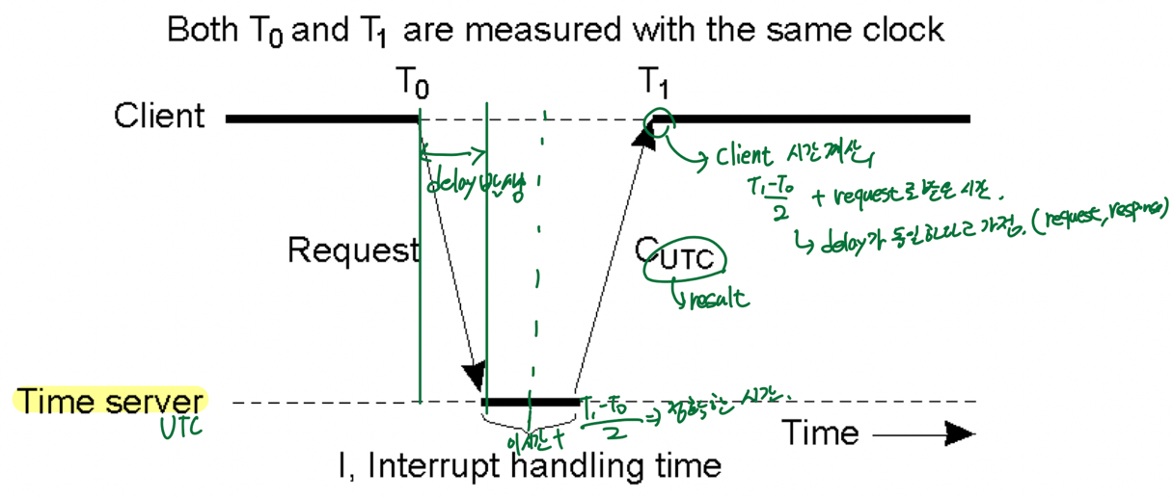

(T1-T0)/2 + Request time에 T1시간을 적용.

Cristian’s Algorithm 단점

Single point of Failure

Request time과 Reply time이 서로 다른 경우, 오차 발생

Time server에 Bottle neck 현상.

🡪 여러 time server를 두고, 가장 빨리 Reply되는 값을 사용(해결 방법)

Client – Server 사이에서 Data 변조 가능성(해킹 등)

🡪 인증 기술 사용하여 보안

Berkeley Algorithm

Centralized Algorithm 방식 🡪 Master의 Polls로 시작, 모든 Node가 참여하기 때문에 Active

Delay 보정 방식은 Cristian과 동일 (New Time + (T1-T0)/2) 🡪 Reply time

Master & Slave 방식

Master가 주기적으로 Polls 🡪 시간의 차이를 받아, 차이의 평균 값으로 적용.

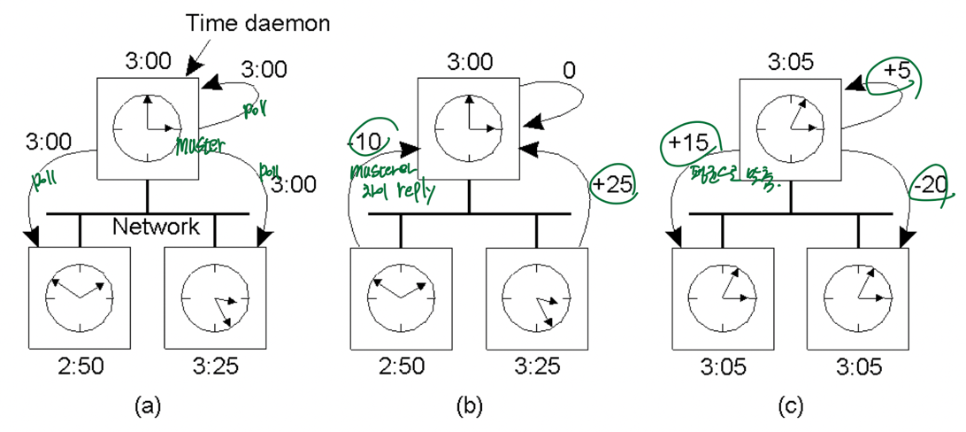

Berkeley Algorithm 단점

Master가 failure가 된다면, Single point of failure가 될 수 있다.

🡪 election Algorithm으로 새로운 Master를 선출 가능하다.

Reliable한 방식은 아니다.(신뢰성이 낮다)

Network를 사용한다 (Delay 예측이 어렵다.)

Master에 Bottle Neck현상이 발생할 수 있다.

Logical Clock

Relative time to event 🡪 상대적인 시간

Logical relation

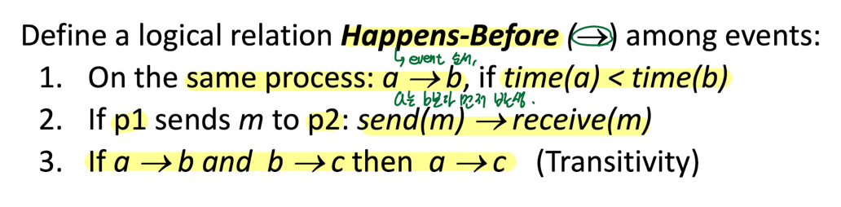

Logical clock에서 Message로 연결되지 않아, 발생 순서 구분이 어려운 경우

🡪 Concurrent하다고 표현한다.

Lamport’s Algorithm

각 Process가 Local Counter를 가지고, Event 발생시, Counter값을 증가 시킨다.

Message send가 필요한 경우, Counter 값을 같이 보낸다.

Reciever는 자신의 r.Counter + 1과, Message로 받은 s.Counter +1 중 더 큰 값을 자신의

Counter로 바꾼다.(Receive하는 것도 하나의 Event라고 본다)

Counter of R = max(r.counter+1,s.counter+1)

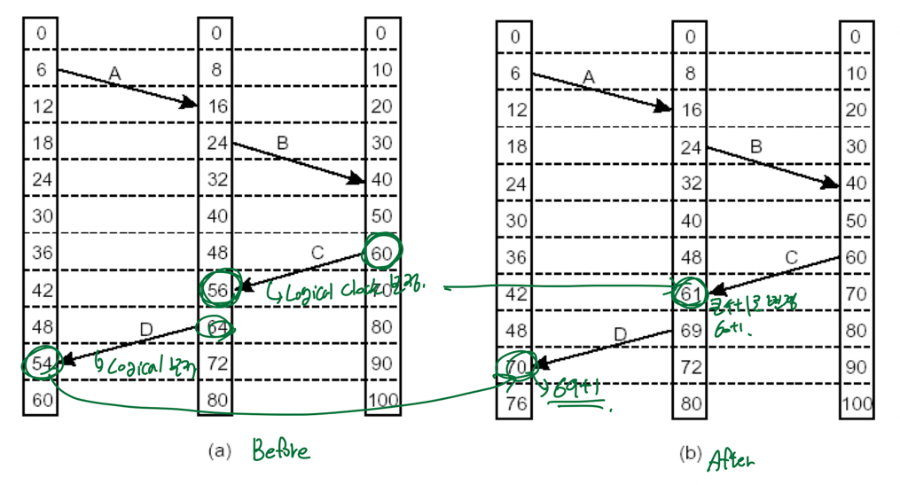

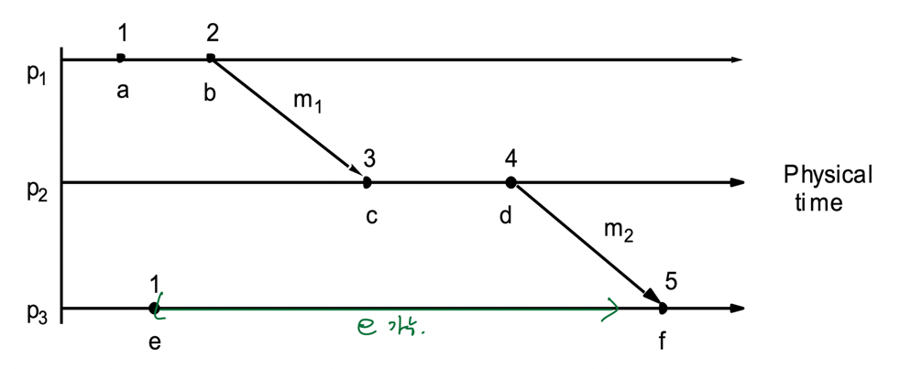

Lamport’s Algorithm 단점

A🡪B이면, Counter(A) < Counter(B) 가 성립되지만,

역인 Counter(A) < Counter(B)일때, A🡪B는 항상 성립되지 않는다.(Concurrent 때문)

결국 Time stamp만으로는 즉시 발생 순서를 판단할 수 없다.

Vector Logical Clock

Clock을 vector로 표현하는 방식 🡪 [C1,C2,C3,C4…]

처음 Vector의 모든 값을 0으로 초기화[0,0,0….]

Process i에서 Event 발생시 Local Vector의 i번째 값에 +1 (Vector[i] = Vector[i]+1)

Message 전송 시 전체 Vector를 보낸다.

Reciever는 모든 Process에 대해 Vector값 중 큰 값들을 가진다.

r.Vector[i] = Max(s.vector[i], r.vector[i]) 🡪 for i = 1…n

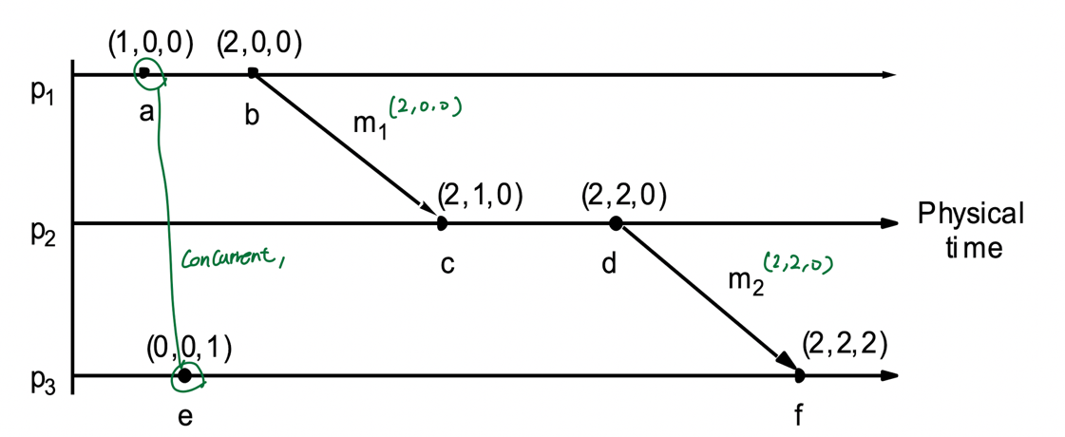

Vector Logical Clock의 장점

Clock만 비교해도, Event의 발생 순서를 알 수 있다.(Concurrent는 여전히 존재)

Vector Logical Clock의 단점

Process가 증가함에 따라 Overhead도 증가한다.

🡪 저장하고, 보내야하는 Vector 값이 증가한다.

🡪 Scalability(확장성)이 떨어진다.

여기서 부터 Mutual exclusion

Concurrency(동시성)

Non-distributed System(centra)의 경우,

Os에서의 자원할당 문제

Multi-Thread Programming과 Os에서 문제

HW Solution

Distributed System – Single System보다 복잡함.

다른 컴퓨터기 때문에 Memory 직접 연결 안됨

Gloabal State가 없음

Global Clock이 없음

컴퓨터가 여러대 이기 때문에 Concurrency 문제는 더 자주 발생

Mutual Exclusion

Problem

여러 Process가 하나의 Resource에 접근할 때,

한번에 하나의 Process만 접근 가능하도록 하는 것.

요구사항

Safety – 한번에 하나의 Process만 접근해야한다.

Liveness – deadlock 발생 x 🡪 언젠가는 enter와 exit이 허용되야한다.

Ordering – 먼저 request를 보낸 경우, 먼저 사용가능 해야한다.

추가적인 요구사항

Reduce message traffic

Message로 인한 traffic 최소화

minimum synchronization delay

Process간 Switch 시간을 최소화, sync과정 중 delay를 줄인다.

Centralized Lock Server

Lock Server를 두고, Server에서 Request와 Release를 처리하는 방식

🡪 Request는 Queue형태로 저장(FIFO)

Client는 Server(Coordinator)의 Permission을 대기한다.

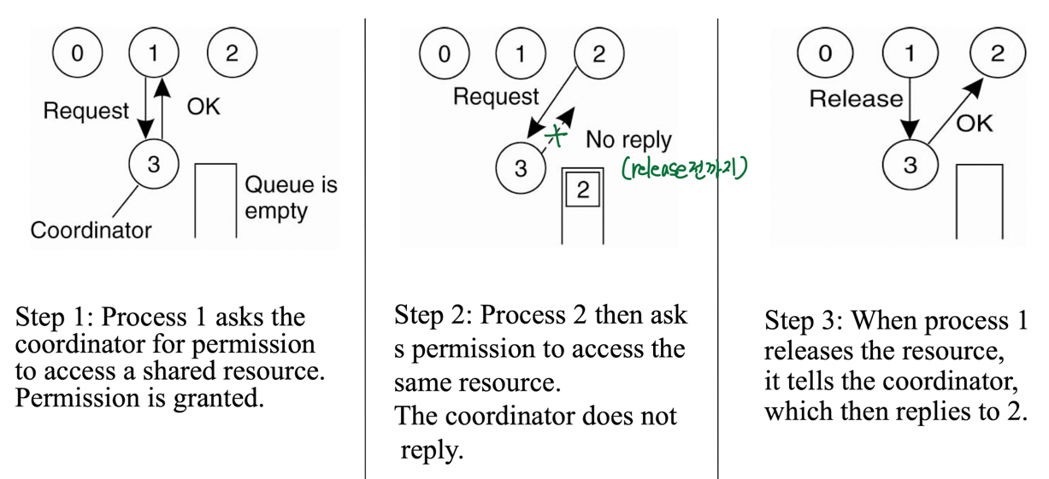

Centralized Lock server장점

Mutual Exclusion이 보장된다.

구현이 쉽다.

Starvation(무한대기)가 없다.

단점

Single Point of Failure

Lock server에 Bottle neck이 발생할 수 있다.

Coordinator에 문제가 생겨도 알기 어렵다.

🡪 Coordinator를 여러개 복제하여, De-centralized한 형태로 많이 사용한다.

A Ring based Algorithm

Logical ring을 통해 token을 보낸다.

Process들은 token을 넘길 Process(Successor)를 알고 있다.

Node가 죽는 경우 해당 Node를 Skip할 수 있다.

Resource의 사용을 원하는 경우, Token을 받고, 사용한다.

Resource의 사용을 원하지 않는 경우 바로 Token을 pass한다.

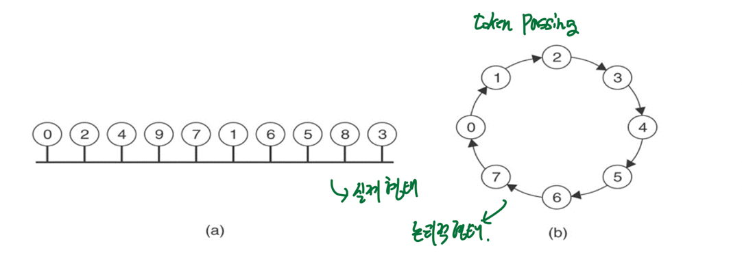

A Ring based Algorithm 단점

실행 순서가 요청 순서보다 위치가 더 중요한 요인이 된다.

N개의 Process가 있을때, 최대 N-1의 delay가 있을 수 있다.

신뢰도가 낮다(ring Broken 가능성)

🡪 token을 가지고 있는 Process에서 failure 발생시

A Fair Ring based Algorithm

Ring based Algorithm + time stamp of request 형태라고 보면됨.

Request time을 Token에서 Queue형태로 저장

Queue를 기반으로 가장 빨리 Request한 Process에서 해당 Process가 Resource에 접근 가능

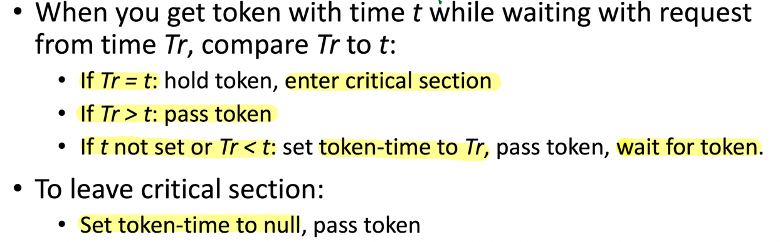

Distributed Algorithm

모든 Process가 Ok를 reply해야, Critical Section에 접근 가능

Lamport’s Logical Clock 사용(Time Stamp 1개)

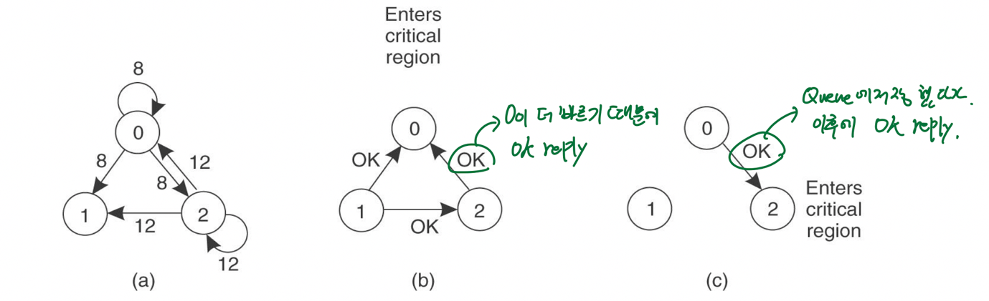

Distributed Algorithm 장점

완전하게 분산되어 있다.

Central Bottle Neck 현상이 없다.(하나로 몰리지는 않는다)

Distributed Algorithm 단점

모든 Process의 동의가 필요함. Message수가 증가하고 overhead가 증가한다.

🡪 Overhead가 지나치게 증가하는 경우 병목현상 발생 가능

N point of Failure형태 : 하나의 Node의 Failure가 system의 Lock을 야기할 수 있다.

Majority Rules

Distributed Algorithm은 모두의 OK가 필요하지만, Majority Rule은 과반 이상의 ok만 필요.

과반 이상의 Vote를 받아야 Access가 가능하다.

Majority Rules 장점

(n/2)-1개의 Node가 Failure가 되도, 정상적으로 동작한다.

빠른 process들의 ok를 먼저 받게 되기 때문에 좀 더 빠르다.

Majority Rules 단점

Not Fair

Dead Lock의 가능성이 존재한다.

🡪 아무도 과반 이상을 얻지 못하는 경우가 생길 수 있음.

4가지 알고리즘 비교 분석

얼마나 많은 메세지가 필요한지

얼마나 확장성이 있는지,

Node당 얼마나 많은 일을 하는지

Centralized보다 얼마나 좋은지

몇개의 Failure까지 가능한지

Failure handling을 위해서 어떻게 파악하는지

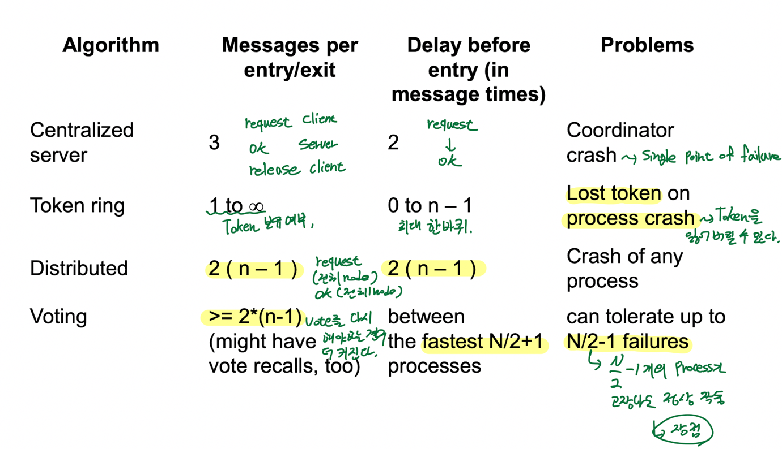

가장 좋은 알고리즘은 없다.

상황에 따라서 가장 적합한 solution은 존재할 수 있다.

Industry standard(산업 표준)은

Centralized Server 알고리즘을 기반으로, server를 복제하여 이중화 하는 것이다.

가장 구현이 간편하기 때문.

Google, Hadoop 등 bigdata처리시 사용.

Election Algorithm

Coordinator가 Failure상태일때, Election Algorithm을 사용하여,

새로운 Coordinator를 선출 할 수 있다.

🡪 우선순위가 높은 Process가 New Coordianator로 선출됨.

Bully Algorithm

Coordinator가 Failure된 사실을 발견한 Process가 자기보다 우선순위가 높은 process들에게

Election을 보낸다.

이 중 살아 있는 Porcess들은 Reply를 하게되고, relpy를 보낸 Process들은 다시 자기보다 우선순위가 높은 Process들에게 Electon을 보낸다.

이후 마지막에 reply를 받지 못한 process가 자신이 Coordinator가 되었다는 것을 알린다.

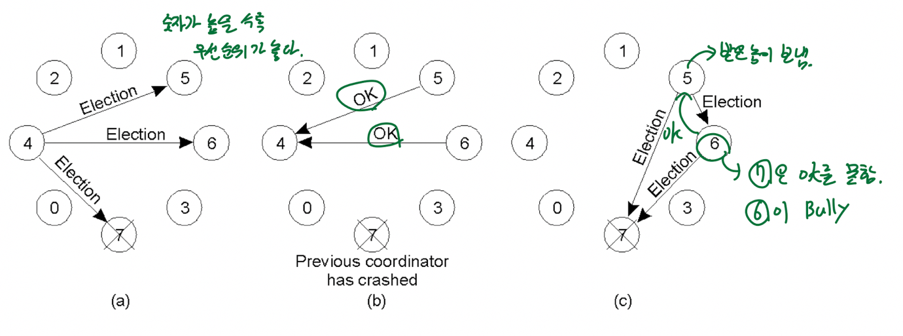

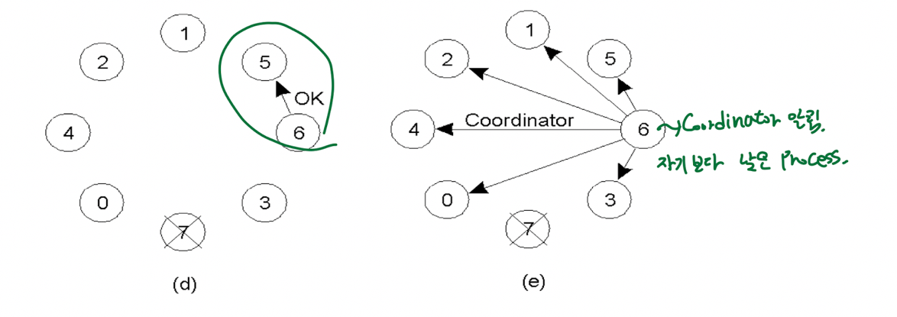

Bully algorithm 특징

메세지 전송량이

Worst Case 의 경우 O(n^2)

Best Csse의 경우 n-2

A Ring Algorithm

Ring을 돌면서 현재 살아있는 Process를 파악한다.

이후 우선순위가 가장 높은 Process가 Coordinator가 된다.

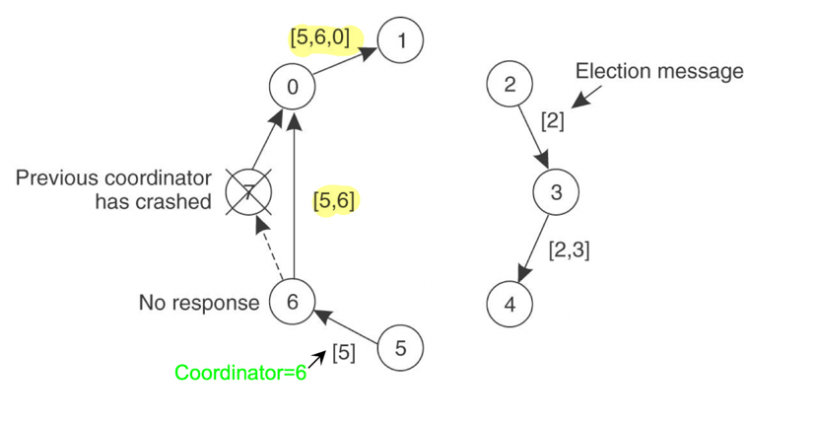

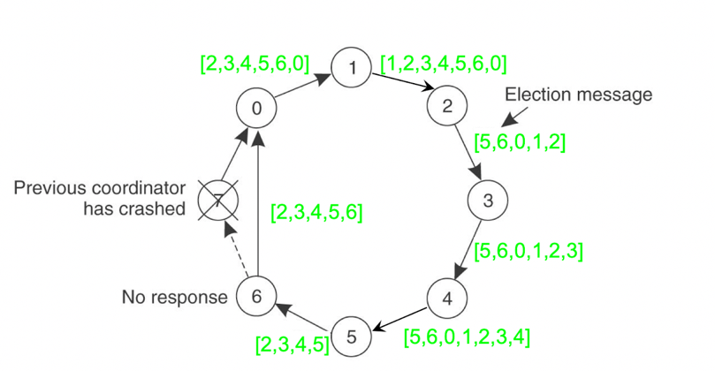

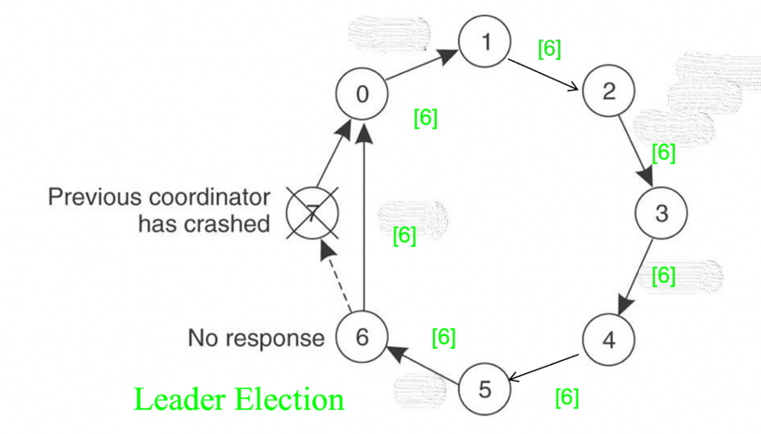

A ring Algorithm 특징

무조건 2(n-1)번 메세지를 보낸다(process확인 1번, Coordinator알리기 1번)

Election 알고리즘 2개 비교

